한국형 항법위성 구현

1차 보고서

Contents
1. Introduction 2
1.1 Mission Statement 2
2. The Space Mission Analysis and Design 2
2.1 Define broad objectives and constraints 2
2.2 Estimate quantitative mission needs and requirements 3
2.3 Define alternative mission concepts 4
2.4 Define alternative mission architectures 5
2.5 Identify system drivers for each 9
2.6 Characterize mission concepts and architectures 10
2.7 Identify critical requirements 15
2.8 Evaluate mission utility 15
2.9 Define mission concept (baseline) 17
2.10 Define system requirements 19
2.11 Allocate requirements to system elements 20
3. The Spacecraft Design and Sizing 22
3.1 Principal requirements and constraints 22
3.2 Preliminary spacecraft design approach and overall configuration 26
3.3 Budgets for spacecraft propellant, power, and weight 28
3.4 Preliminary subsystem designs 34
4. Role Distribution 80
5. Reference 80

1. Introduction
1.1 Mission Statement
현재 대한민국에서 보편적으로 사용되는 위성 항법 시스템인 GPS는 미국에서 제공하는 서비스이다. 즉, 국제적 정세에 따라서 언제든지 서비스 중단이라는 잠정적 위험이 존재한다. 따라서 안정적이고 지속적인 서비스 제공 및 대한민국 영토 내에서 보다 정확하고 정밀한 정보 제공, 그리고 마지막으로 민간 사용목적을 넘어서 군사 임무를 수행하기 위한 위치정보의 기밀성을 위해서라도 대한민국의 독자적인 위성 항법 시스템 개발이 요구된다. 더 나아가 이러한 기술의 개발은 앞으로 도래할 우주 산업시대에서 필수불가결한 요소이므로 대한민국이 우주 산업시대의 선도국이 되기 위해서는 반드시 거쳐야 할 단계라고 생각된다.

2. The Space Mission Analysis and Design
2.1 Define broad objectives and constraints
Primary Objective
앞으로 GNSS 개발을 위한 기반이 되는 위성 항법 시스템 기술 습득 및 한반도 영역 내에서 대한민국의 독자적인 위성 항법 시스템(RNSS) 운용
Secondary Objective
다른 위성 항법 시스템과의 연동으로 오차 보정을 하여 정확도, 정밀도 대폭 향상
Constraints
1. 다른 위성 항법 시스템과의 신호 간섭
2. 자국의 발사체 기술 부족에 따른 해외 발사체 및 발사장 사용
3. 자국의 산악 지형구조 및 도시의 건물들에 의한 신호 방해
4. 위성의 수명을 단축시키는 밴 앨런대
5. 허용된 예산 (Main constraints)
2.2 Estimate quantitative mission needs and requirements
앞서 제시된 임무의 constraints들을 고려하면서 primary objective와 secondary objective를 무사히 완수하기 위한 needs와 requirements를 정량적으로 추정해보았다. 추정은 Reference 1, 2, 3, 4를 참고하였다.

Functional Requirements
Positioning Accuracy | at least 1m
Coverage | Incheon FIR
Number of Satellites | at least 4
Operational Requirements
Duration | at least 8 years
Data Contents | Navigation message, Position and Time information
Data Format | Uplink | C-band (5.85-5.925 GHz)  Ku-band (13.75~14GHz)
 | Downlink | C-band (4.5-4.8 GHz)  L1-band (1575.42 MHz)  L2-band (1227.60 MHz)  L5-band (1276.45 MHz)  L6-band (1278.75MHz)  Ku-band (13.75~14GHz)
 | Inter-satellite link | Ka-band (32.5 GHz)
Constraints
Schedule | 2035 year
Cost | 4 trillion won
Orbit eccentricity | below 0.37 (To avoid the Van Allen Belt)
표 1.

2.3 Define alternative mission concepts
본 미션의 총체적인 데이터 흐름도는 다음과 같다.
보정된 위치, 시간
User
그림 1.
Ground
System
Our
Satellite

제어 및 보정값
위치, 시간 및 위성 상태
위치, 시간

GPS
위치, 시간

Alternative elements
1. 위성의 수
2. Ground system의 규모 및 개수
3. 각 위성의 기능과 위성군 배치

아직 mission의 다양한 조건들에 대한 사항(궤도, 예산 등)이 확정되지 않고 변동의 여지가 있는 alternative mission concept 단계이다. 따라서 이러한 임무의 대안적 선택에 의해서 위에 나열된 Alternative elements가 영향을 받는다. 우선 주로 허용된 시간적, 재정적 예산에 따라 mission을 위해 운용할 위성의 수와 Ground system의 규모 및 개수가 영향을 받는다. 그리고 위성의 수는 다시 각 위성의 기능과 전반적인 위성군의 배치에 영향을 주게 된다.

2.4 Define alternative mission architectures
2.4.1 Orbit
이번 임무 목표는 한국 및 인근 지역만을 대상으로 한 항법 위성의 설계이다. GNSS(Global Navigation Satellite System)와 달리 RNSS(Regional Navigation Satellite System)는 위성들이 항상 특정 지역을 관측할 수 있는 위치에 존재해야 한다. 이에 적합한 궤도는 GEO(Geostationary Orbit), EIGSO(Elliptical Inclined Geosynchronous Orbit), HEO(Highly Elliptical Orbit) 등이 있으며 기존의 RNSS들도 이 궤도를 사용하고 있다. RNSS인 일본의 QZSS와 인도의 IRNSS는 이 궤도들 중 목표지역을 지속하여 관측할 수 있는 GEO와 목표지역 상공에 오랜 시간 존재할 수 있는 EIGSO를 함께 사용하고 있다. 한국형 위성 항법 시스템의 궤도도 비슷한 방식으로 결정할 수 있는데 한국에 맞는 조건을 고려하여 가장 효율적인 궤도 후보를 선정해야 한다.
위성 항법 시스템의 정확도는 DOP(Dilution of Precision)에 의해 영향을 받는다. 그렇기 때문에DOP를 최대한 줄일 수 있는 궤도를 사용해야 보다 정확한 정보를 얻을 수 있다. 이러한 관점에서 기존에 발표된 논문의 DOP 시뮬레이션을 참조하여 두 궤도를 후보를 선정했다.7

 | Candidate 1 | Candidate 2
Figure | 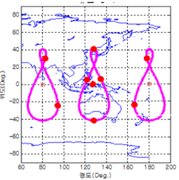 | 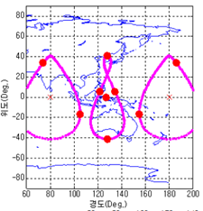
Orbit | GEO+EIGSO | GEO+EIGSO+HEO
# | 9 (1 GEO, 8 EIGSO) | 9 (1 GEO, 4 EIGSO, 4 HEO)
East DOP | 0.85 | 0.89
North DOP | 1.14 | 1.04
VDOP | 1.98 | 2.14
표 2.

2.4.2 Launch Element
우주발사체로는 현존하는 우주발사체들 중 발사횟수가 많으면서도 높은 성공률을 보이는 세 종류의 우주발사체를 후보로 선정하였다.
 | Proton-M | Falcon 9 Full Thrust | Ariane 5
Figure | 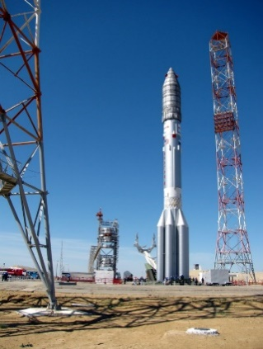 | 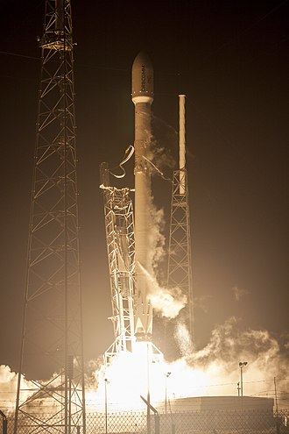 | 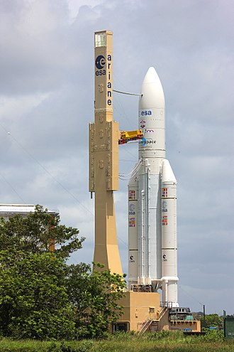
Country of origin | Russia | United States | 20 ESA member states
Cost per launch | $65M | $62M (Expendable)  $50M (Reusable) | €139M-185M  ($161M-$214M)
Success / Failure | 101 / 11 | 106 / 0 | 105 / 5
Capacity (Payload to GTO) | 6,300 kg | 8300 kg (Expendable)  5500 kg (Reusable) | 10865 kg
Latest Flight | 2021.07 | 2021.09 | 2018.07
표 3.

2.4.3 Communication
위성의 통신은 지상국에서 위성으로 쏘아 올리는 Uplink 통신과 위성에서 지상국으로 내려 쏘는Downlink 통신, 그리고 위성들 간의 통신인 ISL 통신으로 구분할 수 있다.
Uplink, Downlink 주파수로는 QZSS와 동일하게 C 대역(4~8GHz)을 활용한다. 세부적인 주파수 범위는 한국 주파수 이용 현황, 분배 현황(2020.06) 두가지를 모두 참고하여 정한다. 위성간 통신에서는 대기에 의한 흡수를 고려할 필요가 없어서 Ka 대역을 활용한다.
KPS signal
Uplink | C (5.85-5.925 GHz) | Telemetry communication
Downlink | C (4.5-4.8 GHz) | Telemetry communication
Inter-Satellite link | Ka (32.5 GHz) | Inter-Satellite communication
표 4.

2.4.4 Payload & Satellite Bus
 | payload
Time instrument | Rubidium Atomic Frequency Standard Clocks
Signal instrument | L-band Antenna
 | Ku-band Antenna
 | Laser Reflector
표 5.

기존 정지궤도 위성의 bus로 자주 사용되는 대표적인 모델 두 가지를 후보로 선정하였다.
 | Candidate 1 | Candidate 2
Figure | 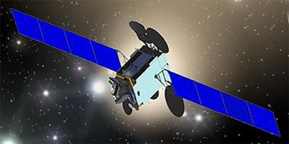 | 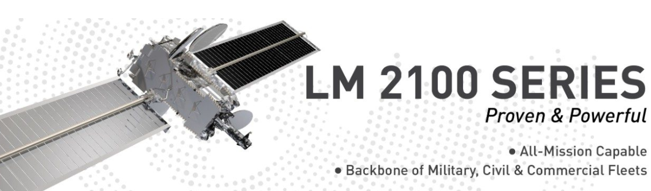
Name | DS2000 | LM2100
Weight | 3000~5000 kg | ~2300 kg
Power | 15 kW | 20 kW
Duration | 15 years | 15 years
Manufacturer | MELCO | Lockheed Martin
표 6.

2.4.5 Ground Element
지상국부문은 주제어국(MCS: Master Control Station), 추적제어국(TCS: Tracking Control Station), 감시국(MS: Monitor Station), 레이저거리 측정국(SLR site: Satellite Laser Ranging site)으로 구성한다. 주제어국은 시스템 전체를 통합하는 역할을 하며 위성의 정확한 궤도를 결정하고 uplink를 통해 항법메시지를 송신한다. MS와 SLR은 넓은 지역에 배치되어 위성의 신호를 수신하고 궤도 및 시간을 추정하고 전파한다. TCS는 얻어진 정보를 토대로 위성을 제어한다. 지상국 배치의 경우 QZSS를 참고하여 국내와 국외 모두에 배치하는데 국내의 경우 백령도, 독도, 대전 등을 후보로 두고 국외의 경우에는 Bangalore (India), Guam (USA), Canberra (Australia), Bangkok (Thailand), Hawaii (USA) 등을 후보로 선정한다.

2.4.6 Mission operations
모든 위성들은 지상국과 24시간 정보를 송수신한다. 지상국은 위성으로부터 얻은 위치 정보를 활용해 수신기에 송신하며 위성은 지상국으로부터 얻은 정보를 활용해 궤도를 조정하는 부분 자율 운용을 한다.

2.5 Identify system drivers for each
이 단계는 임무 설계에 있어서 비용, 성능, 성공률 등에 가장 큰 영향을 미치는 인자, System driver를 식별하는 단계이다.
먼저 비용 측면에서는 발사 비용, 지상국 설치 비용, 운용 비용, 위성제작 비용 등을 생각할 수 있는데 위성의 수가 많아질수록, 위성의 궤도가 커질수록 이러한 비용이 크게 증가한다. 일반적인 위성의 경우는 저궤도에 소수의 위성만 사용하기 때문에 위성의 수, 궤도가 크게 중요하지 않을 수 있는 반면, 항법위성 중에서도 RNSS는 정지궤도의 고도에 다수의 위성을 운용하기 때문에 위성의 수, 궤도를 System driver라고 설정하였다.
성능 측면에서는 최종 사용자의 위치 오차에 영향을 미치는 DOP와 통신 가능 고도에 영향을 미치는 Elevation angle이 이번 임무인 RNSS의 관점에서 성능을 크게 좌우하는 인자라고 판단하여 System driver로 설정하였다. 위성의 수, 궤도 또한 DOP와 Elevation angle을 통해 성능에 영향을 미친다.
 | Cost | Performance
System driver | 위성의 수, 궤도
 |  | DOP, Elevation angle
표 7.

2.6 Characterize mission concepts and architectures
이 단계에서는 3, 4단계에서 설계된 mission concept과 mission architecture들을 system driver에 기반하여 종합적으로 분석하고 장단점을 확인하며 시스템에 대해 전반적으로 파악한다.
2.6.1 Communication
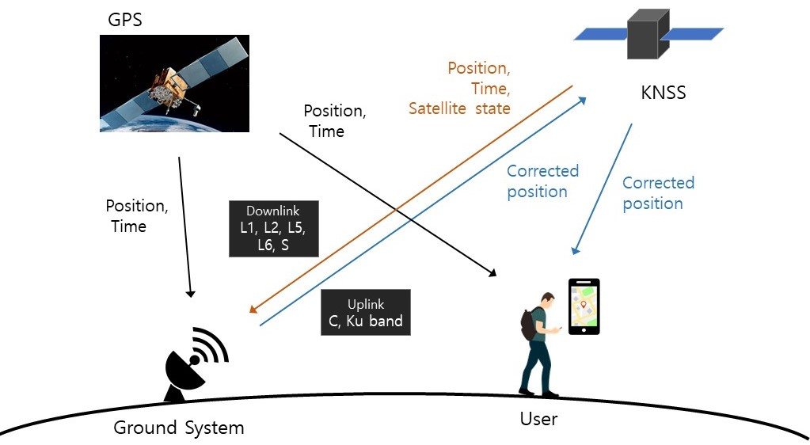
그림 2.
위의 도식은 이번 임무의 Ground segment, Space segment, User 사이의 데이터 흐름을 보기 쉽게 재구성한 것이다.
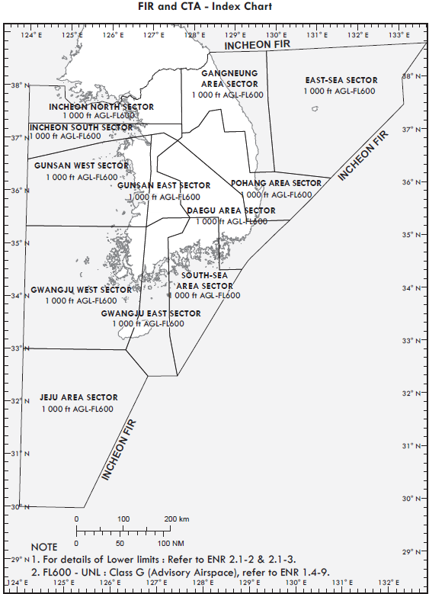
2.6.2 Service Area (Coverage)
위치 정보의 서비스 지역은 Incheon FIR (인천비행정보구역)으로 30$°$-38$°$N, 124$°$-133$°$E에 해당한다. 본 임무의 목표가 대한민국 영역 내의 지역 항법 위성 시스템 구축이므로 인접국들 간의 협의로 설정된 비행정보 제공 구역을 서비스 지역으로 하는 것이 합리적이다.

그림 3.
2.6.3 Satellite Constellation
위치오차는 UERE와 DOP의 영향을 받는다. 위치오차의 표준편차 $σ_{P}$는 다음 식으로 계산된다.
$$σ_{P}=DOP×σ_{UERE}$$
GNSS에서 기본적으로 측정하는 것은 위성의 안테나 phase center에서 수신기의 phase center까지 전파가 이동한 시간 $ΔT$이다. GNSS는 사용자가 $ΔT$를 계산할 수 있도록 그림과 같은 ranging code를 송신한다. $D= cΔT$를 수신기와 위성사이의 겉보기 거리 pseudorange라고 한다.
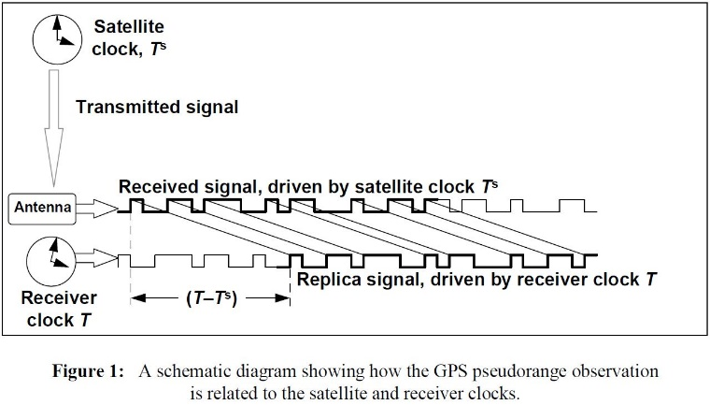

그림 4. 그림 5.

외부요인 없이 수신기와 위성만 있다고 가정할 때 Ideal pseudorange는 다음과 같다.
$$ρ_{k} = \sqrt{{\left(x_{sk}-x_{u}\right)}^{2}+{\left(y_{sk}-y_{u}\right)}^{2}+{\left(z_{sk}-z_{u}\right)}^{2}}-c⋅δt_{u} = r_{k}-c⋅δt_{u}$$
위성과 수신기 간 거리측정에 영향을 주는 요소를 포함한 식은 다음과 같다.
$$ρ_{k} = r_{k}+c⋅\left(δt_{k}-δt_{u}\right)+I_{ρ_{k}}+T_{ρ_{k}}+ϵ_{ρ_{k}}$$
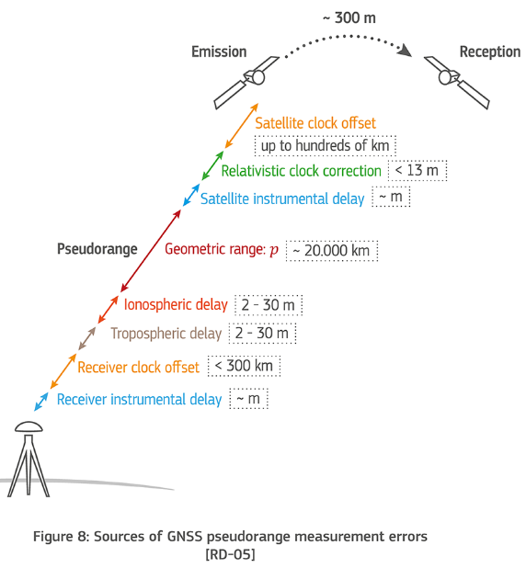
자료마다 식의 표현 방식은 다르지만 기본적으로 아래 나와있는 error 요인들을 포함한다.
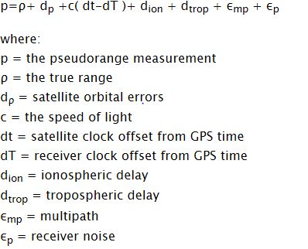
그림 6.
그림 7.

측정오차가 위성마다 통계적으로 독립적이고, 오차모델은 가우시안이라는 가정 하에 total pseudorange error는 다음과 같다.
$$σ_{UERE} =\sqrt{\sum_{j}{σ_{j}^{2}}} [m]$$
$σ_{UERE}$는 UERE의 표준편차이다. UERE는 수신기와 위성 간의 거리측정에 의해 영향을 받는데 수신기의 통신에 문제가 없다면 크게 변하지 않는다. 따라서 시스템 드라이버 DOP가 주요 논의 대상이 된다.
DOP의 종류에는 여러 종류가 있는데 대부분의 위성항법시스템 사용자는 ENU 좌표계에 있으므로 사용자의 위치오차 관점에서 HDOP와 VDOP를 사용한다.
$HDOP=\sqrt{NDOP^{2}+EDOP^{2}}$, $PDOP=\sqrt{VDOP^{2}+HDOP^{2}}$
$(NDOP: North DOP$, $EDOP: East DOP)$

 | Candidate 1 | Candidate 2
Constellation |  | 
Orbit | GEO + EIGSO | GEO + EIGSO + HEO
# of Satellite | 9 (1 GEO, 8 EIGSO) | 9 (1 GEO, 4 EIGSO, 4 HEO)
Inclination | 0$°$ (GEO), 41$°$ (EIGSO) | 0$°$ (GEO), 41$°$ (EIGSO), 41$°$ (HEO)
Eccentricity | 0 (GEO), 0.075 (EIGSO) | 0 (GEO), 0.075 (EIGSO), 0.25 (HEO)
중심 경도 | 80$°$E, 127$°$E, 180$°$E
Spacing between Satellites | 6 hrs (127$°$E)  12 hrs (80$°$E, 180$°$E)
North DOP | 1.14 |  | 1.04
East DOP | 0.85 |  | 0.89
HDOP | 1.42 |  | 1.37
VDOP | 1.98 |  | 2.14
PDOP | 2.44 |  | 2.54
표 8.
Satellite constellation의 경우 두 미션 컨셉 모두 1기의 GEO위성과 8기의 GSO위성으로 이루어진다. 공통적으로 중심경도 127$°$E에 GEO위성 1기와 EIGSO위성 4기가 배치된다. 남은 4기의 GSO위성은 1번 컨셉에서 EIGSO, 2번 컨셉에서 HEO 궤도로 선택되었다. 이렇게 설계된 배경은 참고 논문의 기준궤도가 아래 그림 8과 같이 GEO위성 3기, EIGSO위성 4기의 조합이기 때문이다.
DOP가 감소하기 위해서는 위성이 사용자의 시선에서 공간에 고르게 분포해야 하지만 GEO 위성 3기는 항상 남쪽하늘에 고정되어 DOP 감소를 어렵게 만든다.
그림 9.
그림 8.
그 결과 그림 9와 같이 North DOP 값이 크게 증가하여 위치오차를 증가시키는 원인이 된다. 아래 표는 참고논문에서 진행한 GPS와 기준궤도의 DOP 시뮬레이션 결과로 24시간 동안 측정된 DOP값의 평균을 나타내어 비교한 것이다. 기준궤도의 North DOP 값이 GPS보다 훨씬 크기 때문에 고정밀 위치정보 제공이라는 목표를 달성하기에 적절하지 않다.

 | GPS | 기준궤도
North DOP (avg.) | 0.75 | 1.73
East DOP (avg.) | 0.57 | 0.84
표 9. DOP 시뮬레이션 결과 평균 DOP
그림 10.

North DOP 값을 낮추기 위한 방법으로 크게 두가지가 제안되었다. EIGSO 궤도의 inclination을 증가시켜 위성이 더 북쪽하늘에 위치하도록 하는 것과 GEO위성을 EIGSO/HEO 위성으로 바꾸어 위성의 배치를 좋게 만드는 것이다. 한편 경사각을 증가시키는 방법은 위성이 북쪽으로 올라가는 만큼 남쪽으로 내려가기 때문에 가시위성의 개수를 감소시켜 DOP를 증가시킬 수 있다.
중심경도 80$°$E, 180$°$E에 있는 GEO위성을 EIGSO위성으로 대체한 것이 Candidate 1, HEO위성으로 대체한 것이 Candidate 2이다. 논문은 이심률에 따른 DOP 변화와 경사각에 따른 DOP 변화를 고려해 Candidate 1, 2의 constellation을 제안하고 각각의 East DOP, North DOP, VDOP 결과를 제공하였다.
이 값들을 통해 HDOP, PDOP를 계산한 결과를 표 8과 그림 11에 나타냈다. EIGSO를 HEO로 바꿨을 때 HDOP값은 약 3.5% 감소하였지만 VDOP의 증가로 인해 PDOP값은 약 4.1% 증가하였다. PDOP값을 보면 Candidate 1이 더 적절하지만 사용자의 대부분은 수평위치 오차가 더 중요하며 위성항법시스템은 일반적으로 VDOP값이 크다는 사실을 감안했을 때 HDOP값이 작은 Candidate 2가 더 적절하다고 생각된다.
그림 11.

2.7 Identify critical requirements
2.7절은 위성이 임무를 수행하는데 가장 핵심이 되는 요구 조건들을 파악하는 단계이다. 이번 임무의 목표는 대한민국과 그 주위 영역을 관장하는 지역항법위성시스템(RNSS) 구축 및 고정밀 위치 정보 제공이므로 항법에서 가장 중요한 요소인 위치 오차와 통신 불량(통신 불안정, 통신 불가능 지역)을 최소화하는 것이 중요하다. 위치 오차의 경우 QZSS와 IRNSS를 참고하여 고정밀 위치 정보를 제공하기 위해 Position accuracy를 1m 이하, 즉 센티미터 레벨로 정하였다.
통신 불량의 경우 전파의 특성상 여러 원인이 존재한다. 수신기의 잡음, 대기 굴절, 다중경로, 전리층, 밴 앨런대, 고층건물 및 산악지형에 의한 통신 불가 문제가 있다. 이 중 대부분은 사소한 문제이거나 인공위성 시스템의 개선으로 해결되지 않는 문제이다. 한편 대한민국의 경우 산악지형이 많고, 고층건물이 있는 도시에 인구가 밀집되어 있다. 따라서 위성이 높은 고도에서 사용자와 통신할 수 있어야 한다.

Critical Requirement | Position Accuracy ($≤$1 m)
 | High Elevation Angle

표 10.

2.8 Evaluate mission utility
2.6에서 선정한 두 가지 궤도 중, 연세대학교 과학관 (위도: 37.563984°, 경도: 126.93436°)에 Ground Station을 설정하여 통신 가능 위성 분석을 진행하였다. 이 때 통신 가능 위성의 기준은 주변에 장애물이 많은 도심 지역 및 산간 지역을 기준으로 70도 이상의 Elevation을 기준으로 삼았으며, 위성의 한 사이클, GPS와의 연동을 고려해 즉 23시간 56분이라는 주기동안 통신 가능 위성이 2개 이상인 시간의 비율을 측정하였다.
1 GEO  8 EIGSO | 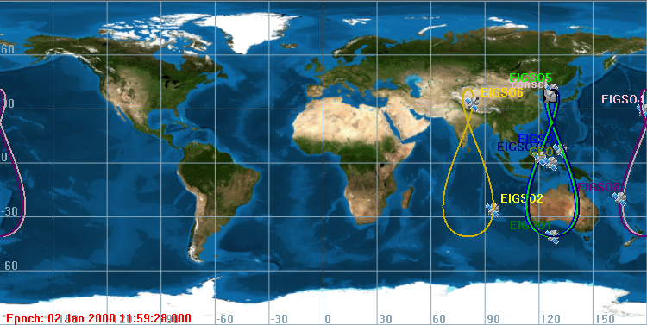  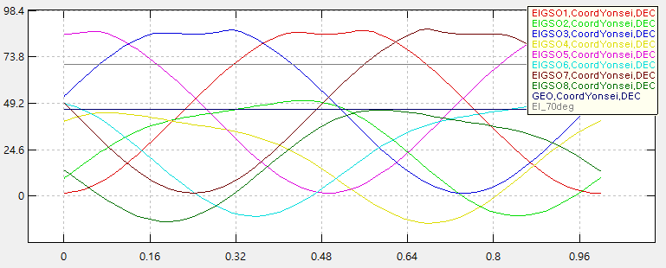
1 GEO  4 EIGSO  4 HEO | 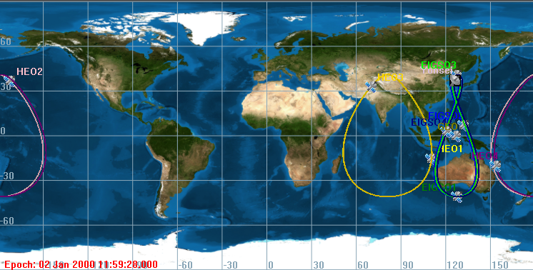  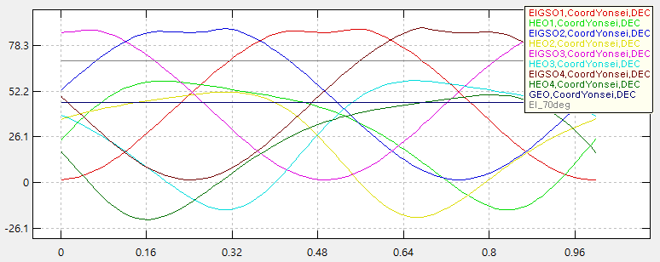
표 11.
위 그래프에서 y축은 elevation, x축은 주기에 대한 시간 경과 비율이다. Elevation 70$°$를 표현한 회색 선을 기준으로 Elevation이 그 이상인 위성들의 개수가 2개 이상인 시간 비율은 두 후보 모두 48.63 %이다. 즉 우리가 지금 후보군으로 설정한 두 궤도들 모두 산간지역에서 충분히 위치측정을 할 수 있음을 나타낸다.

2.9 Define mission concept (baseline)
2.9.1 Launch Segment
Score: 0 ~ 10 | Cost Concerns  (Weight: 40%) | Safety  (Weight: 40%) | GTO Mass  (Weight: 20%) | Result
Proton-M | 8.3 | 9 | 5.8 | 8.1
Falcon 9 | 9.1 | 10 | 7.7 | 9.2
Ariane 5 | 7.2 | 9.5 | 10 | 8.7
표 12.
2.4.2에서 선정한 후보 Launch Element 중 하나의 발사체를 결정하기 위해 위와 같은 Decision Matrix를 사용했다. 우주 임무 설계에 있어 Main constraint로 작용하는 Cost Concerns과 이와 직결되는 Safety에 대해 같은 비율의 가중치를 두었고 GTO Mass에 대해서는 비교적 낮은 가중치를 두었다.
(1) Cost concerns
가장 눈 여겨 보아야 할 Cost에 대해서는 각 발사체의 공식 웹에 기재된 Cost per Launch 값을 참고하였다. 이에 대한 정량적인 값은 예산 대비 발사 비용 [(총 예산 비용 – 발사 비용)/총 예산 비용]으로 설정 후 비교하였다.
(2) Safety
안전성은 각 발사체 별로 역대 발사 진행 사례에 근거하여 발사 성공률 (발사에 성공한 횟수/총 발사 횟수)의 값으로 설정 후 비교하였다.
(3) GTO Mass
마지막으로 가장 부수적인 요소인 GTO Mass에 대해서는 탑재중량이 가장 큰 Ariane5를 Max point로 설정하였고 각각의 탑재중량에 따른 비율을 고려하여 간단한 수치로 평가 후 비교하였다.

모든 가중치의 합으로 Falcon 9 Full Thrust가 가장 높은 점수를 획득했으며, 따라서 케네디 우주센터에서 발사되는 Falcon 9을 사용하는 것이 합리적이라는 결론을 내렸다. 일단 Payload와 Bus를 포함한 적재 용량을 4,000kg으로 추정하였고 이 경우에 한 번에 발사할 수 있는 위성의 개수는 2대이므로 총 9개의 위성을 궤도에 올리기 위해서 적어도 5번의 발사를 진행해야 한다.

2.9.2 Satellite Bus
Decision Matrix에 따라 각각의 요소를 평가해보았고, 결정된 Launch segment와 적합한 Space segment를 결정해야 한다. 2.4.2에서 후보로 고른 두 종류의 Bus의 중량, 수명, 전력 등 다양한 요소를 비교해본 결과, 전력 외에 나머지 부분에서는 큰 차이가 없는 것을 알 수 있었다.
본체를 구성하는 Bus의 부시스템 중 하나인 Electrical power system은 태양전지판을 이용하여 전력 발생을 하고 축전지를 이용하여 전력을 저장하며 저장한 전력을 분배 및 제어를 하는 시스템으로 구성되어 있다. 이처럼 Power system은 인공위성 임무를 수행하는데 있어 필수불가결한 하부기능을 담당한다. 하지만 태양 빛이 도달하지 못하는 궤도에 위성이 오래 머무르는 경우에는 저장된 전력으로 모든 작업을 수행하기에는 한계가 있을 것이라고 생각하여 본체 자체의 전력이 높을수록 좋다고 판단하였다. 또한 선정된 발사체인 Falcon 9 Full thrust 발사에 드는 비용을 제외하더라도 충분한 예산을 payload에 사용할 수 있기 때문에 DS2000 모델보다 전력이 약 5Kw가량 높은 LM2100 Bus를 최종 결정하기로 했다.

2.9.3 Orbit
2.4.1에서 EIGSO와 GEO, 혹은 EIGSO, HEO, GEO의 조합으로 궤도를 구성한다. 단, Case 1과 같이 9개 중 8개의 위성을 EIGSO로 구성하게 되면 HEO와 조합한 궤도와 비교할 때 궤도 경도폭이 좁기 때문에 중심 경도가 각각 80, 180도인 궤도의 위성들이 한국에서 Elevation이 높지 않은 경향을 보인다. 따라서 Candidate2를 최종 후보로 선정하였다. 또한 HEO의 경우는 밴 앨런대를 회피하기 위해 궤도 이심률 0.37도 이하인 궤도 중 가장 최적의 궤도 이심률을 결정하기 위해 이심률 0.15, 0.20, 0.25, 0.30의 경우에 대해 지상 궤적을 분석하였다.
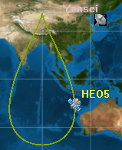 | 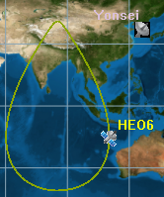
이심률 0.15 | 이심률 0.20
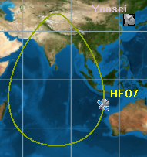 | 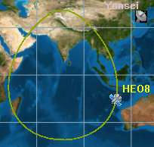
이심률 0.25 | 이심률 0.30
표 13.

분석 결과 이심률이 작을수록 한국과의 가장 가까운 지점이 멀어졌지만, 반대로 가장 먼 지점 역시 가까워지는 것을 확인할 수 있었다. 따라서 우리는 4개의 후보 중 중간 값으로 0.25의 이심률을 채택하기로 결정하였다.
 | SMA(km) | ECC(deg) | INC(deg) | RAAN(deg) | AOP(TA)(deg)
GEO | 42164 | 0.001 | 0 | 0 | 47(0)
EIGSO1 | 42164 | 0.075 | 41 | 135 | 270(2)
EIGSO2 | 42164 | 0.075 | 41 | 45 | 270(100)
EIGSO3 | 42164 | 0.075 | 41 | 315 | 270(182)
EIGSO4 | 42164 | 0.075 | 41 | 225 | 270(265)
HEO1 | 42164 | 0.25 | 41 | 50 | 270(65)
HEO2 | 42164 | 0.25 | 41 | 50 | 270(155)
HEO3 | 42164 | 0.25 | 41 | 220 | 270(213)
HEO4 | 42164 | 0.25 | 41 | 230 | 270(300)
표 14.

2.10 Define system requirements
ID | Requirements
SYS-001 | 위성은 임무 기간인 최소 8년 동안 적절한 궤도와 자세를 유지해야 한다
SYS-002 | 원자시계의 정확도가 위치 오차를 최소화할 수 있어야 한다
SYS-003 | 극한의 날씨 환경에서도 안정적으로 통신이 가능해야 한다
SYS-004 | 항상 최소 4대의 위성이 지상국과 연결되어야 한다
SYS-005 | 위성의 총 질량은 최소여야 하고 질량분포는 자세제어에 용이해야 한다
SYS-006 | 모든 Subsystem들은 위성의 컴퓨터에 의해 제어가 되어야 한다
SYS-007 | 위치 오차가 1m 이하여야 한다
SYS-008 | 위성은 발사 환경에서도 정상 작동해야 한다
SYS-009 | 임무 수행을 위해 충분한 전력을 공급해야 한다
SYS-010 | 위성의 모든 부품은 열 및 방사선 환경을 견뎌야 한다
표 15.

2.11 Allocate requirements to system elements
2.11.1 Attitude Determination and Control Subsystem
자세결정 및 제어 시스템은 기준 reference frame에 대한 body-fixed frame의 각도 측정을 통해 위성의 현재 자세를 파악하고 RW와 thruster를 통해 자세를 변경시키는 서브시스템이다. 자세제어의 요구조건에는 탑재체와 본체의 요구조건이 있다. 항법위성의 경우 안테나는 항상 지구 중심방향, 태양전지판은 태양을 향해야한다. 위성은 두 가지 요구조건을 모두 만족하기 위해 자세를 제어하고 유지해야한다. 위성의 환경은 미세중력 환경이므로 각운동량 보존을 이용해 휠을 회전시키거나 thruster를 통해 위성의 각속도를 만들어내거나 상쇄시킨다. 이를 위해 충분한 토크와 angular impulse를 발생시킬 수 있는 구동기가 필요하다. 또한 감지기의 정밀도가 구동기보다 낮을 경우 구동기의 정밀도가 무의미하므로 감지기의 정밀도는 구동기보다 높아야한다. 임무 성공 확률을 높이기 위해 센서, 구동기, 프로세서에서 고장이 발생하더라도 임무 수행이 가능해야한다.
2.11.2 Electrical Power Subsystem
인공위성의 핵심적인 부품들은 전기를 주 동력으로 사용하여 작동하기 때문에 위성이 임무를 계속 이어가기 위해서 전력계는 임무가 진행되는 동안 부품들에 전력을 끊임없이 공급해 주어야 한다. 이를 위해서 전력을 생산하는 전원이 필요하고, 우주공간에서 안정적으로 에너지를 얻을 수 있는 외부자원인 태양빛을 이용하기 위한 태양전지판이 필요하다. 또한 위성이 지구의 그림자구간에 진입하는 식에 대비하여 위성 내부에 전력을 저장해 놓을 수 있는 배터리가 필요하다. 태양전지판을 설계할 시 고려할 사항으로는 태양전지판의 효율, 우주공간의 환경요인에 의한 성능 및 수명변화 등이 있으며, 배터리의 경우 에너지의 저장 효율과 배터리의 수명 등을 고려하여야 한다. 또한 전력계 내부에서 과전압이 발생하거나 일련의 결함이 발생하였을 경우, 결함이 생긴 부분을 제외한 나머지 부분은 정상적인 작동이 가능하도록 결함부분을 확실히 격리시킬 수 있어야 한다.

2.11.3 Command & Data Handling Subsystem
명령계는 위성의 Central Processor를 관리하여 지상으로부터 받은 command를 해석, 각 subsystem에 분배하며 각 subsystem에서 수집한 정보들을 저장장치에 저장한다. 또한 이러한 정보들을 지상국에 전송하기 위해 Communication subsystem에 전달하기도 한다. 따라서 이에 사용되는 On Board Computer, 데이터 저장 공간, 빠른 데이터 입출력 및 데이터 검증의 기능들이 요구된다. 또한 지상국에서 보내는 명령을 해석하는 Command Handling, 위성 운용 중 발생할 수 있는 통신 두절, 일시적 고장 등에 대처하기 위한 기능이 요구된다.

2.11.4 Telemetry, Tracking & Command Subsystem
통신계는 지상국에서 쏘아 올려진 Uplink를 신호를 수신하고 위성의 상태와 관련하여 Downlink 신호를 지상으로 송신하며 위성 간 통신을 수행한다. Uplink 신호에는 명령, 자세 제어와 관련된 정보가 포함되며 주로 C, Ku 대역을 사용한다. Downlink 신호에는 위성 내부의 센서로부터 수집된 위성의 자세 정보, 궤도 정보가 포함된다. 위성 간 통신에서는 위성군을 유지하는데 필요한 정보들이 교환되며 위성들의 정밀한 궤도 결정을 돕는다. 위성 전력상의 제약조건으로 인해 Uplink 주파수에 비해 Downlink 주파수는 항상 어느정도 낮게 형성되며(보통 2GHz) 위성 간 통신에서는 대기에 의한 흡수를 고려하지 않아도 되기 때문에 Ka 대역을 사용하지만 총 전력의 증가를 수반한다는 문제점이 있다.

2.11.5 Structures & Mechanism Subsystem
구조계에 할당되어야 할 requirements는 일단 구조계의 기능을 살펴보면 즉각적으로 도출되어진다. 구조계의 주요 기능은 시간적 순서에 따라 두가지로 분류할 수 있다. 발사되어 미션 궤도에 진입하기 전까지는 인공위성의 모든 부품들이 무사히 지지되고 고장이 발생하지 않도록 해야 한다. 그러기 위해서는 특히 발사환경에서 발생하는 충격, 진동을 버텨내야 한다. 그리고 일단 궤도에 안전하게 진입한 이후에는 혹독한 우주 환경에도 인공위성이 임무를 주어진 기간동안 문제없이 무사히 수행해야 하고, 특히나 항법위성이다 보니 mechanism의 alignment가 흔들리지 않도록 mechanical stability를 최대한 높여주어야 한다. 추가적으로 발사체에 따라 무게와 크기 등에 제한이 생기고, 효율성을 극대화하도록 위성의 형태를 결정짓는다.

2.11.6 Thermal Control Subsystem
열 제어계는 변화무쌍한 온도의 우주공간에서 열과 관련한 SYS-010에 해당하는 역할을 담당한다. 위성은 절대영도에 가까운 우주공간에서 태양으로부터의 강한 복사열(1350W/m2)에 놓이며 급격하게 상승하기도 하고 지구의 그늘에 놓이게 되어 온도가 급격하게 떨어지기도 한다. 일반적인 전자부품들의 작동온도 이내로 온도를 조절하여 전자부품이 안정적으로 운용될 수 있도록 한다.

2.11.7 Payload Subsystem
탑재체는 항법 임무에 특화된 장치로 탑재체의 성능이 임무 전체의 성능과 직결된다. 항법 임무를 수행하는 위성의 탑재체는 크게 RAFS(Rubidium Atomic Frequency Standard) clocks, L-band antenna가 포함된 LTS(L-band signal Transmission Subsystem), 시간 차이 전송과 관련된 TTS(Time Transfer Subsystem), 반사판이 포함된 LRA (Laser Reflector Array)로 구성된다.

2.11.8 Guidance, Navigation & Control Subsystem
항법 유도 제어계는 항법 시스템이 정상적으로 작동할 수 있도록 각 위성들의 궤도를 파악, 결정하여 각 위성의 궤도를 일정 수준으로 유지해야 한다. 기존 궤도에서 위성이 벗어나는 경우는 섭동, 미세입자와의 마찰 등 여러 가지 이유가 있을 수 있는데, 항법 위성의 기능을 수행하기 위해서는 이 경우에도 기존 궤도로 다시 돌아올 수 있어야 하며 궤도를 변경해야 할 때 바로 변경할 수 있어야 한다.

2.11.9 Propulsion Subsystem
추력계는 위성체가 발사함에 따라 분출되는 연료의 힘으로 가속을 가하여 고도 뿐만 아니라 궤도속도의 세밀한 부분까지 조정하는 장치이다. 추력계의 주요 역할은 위성이 임무를 수행하는 적절한 궤도로 보낼 수 있도록 추진제를 마련하는 것이다. 또한 궤도에 진입한 위성 중 최소 4대의 위성이 항상 지상국과 연결되어야 하므로 각각의 위성이 정해진 궤도를 벗어나지 않도록 임무 기간 동안 지속적인 궤도와 자세 수정을 해주어야 한다.

3. The Spacecraft Design and Sizing
3.1 principal requirements and constraints
3.1.1 Attitude Determination and Control Subsystem
ID | Requirements
ADCS-001 | +Z축이 Nadir 방향을 지향해야 한다
ADCS-002 | Pointing accuracy 0.1$°$ (roll/pitch axis: < ±0.05º, yaw axis: < ±0.15º)
ADCS-003 | 태양전지판이 태양을 향하도록 yaw steering attitude maneuver한다
ADCS-004 | $β$ angle이 클 때 열제어를 위해 yaw steering attitude maneuver한다
ADCS-005 | 감지기(센서)의 정밀도는 구동기의 정밀도보다 높아야 한다
ADCS-006 | Disturbance torque를 상쇄하기 위해 counter torque를 발생시킨다
ADCS-007 | 구동기의 토크는 Tip-Off Rate $ω_{t}$를 상쇄할 수 있을 만큼 커야 한다
ADCS-008 | Slew Rate은 midnight-turn이 가능하도록 충분히 커야 한다
ADCS-009 | 센서, 구동기, 메인 컴퓨터 중 하나에서 고장이 발생하더라도 임무 수행이 가능해야 한다
표 16.

3.1.2 Electrical Power Subsystem
ID | Requirements
EPS-001 | eps는 인공위성의 임무가 끝날 때까지(EOL) 위성의 운용에 필요한 전력을 공급할 수 있어야 한다
EPS-002 | eps는 인공위성이 궤도를 움직이는 동안 전력에 끊임이 있어서는 안된다
EPS-003 | EOL에서의 배터리 DOD(Depth of Discharge)는 50% 이상이어야 한다
EPS-004 | 배터리는 인공위성이 식부근에 진입했을 때 위성의 운용에 필요한 전력을 공급할 수 있어야 한다
EPS-005 | 배터리의 사용 수명을 고려하여 배터리 과충전을 방지하기 위한 기술이 필요하다
EPS-006 | 인공위성 시스템 중 한 부분에 문제가 생겼을 때, 이를 확인하고 전력을  차단하여 문제가 전이되는 것을 막을 수 있는 기술이 필요하다
표 17.

3.1.3 Command & Data Handling Subsystem
ID | Requirements
CNDH-001 | CNDH를 구성하는 부품들이 우주의 열 및 방사선 환경 등에도 임무 기간동안 정상 작동해야 한다
CNDH-002 | 지상국에서 보내는 명령을 해석 및 Subsystem에 재분배하여야 한다
CNDH-003 | Payload, Subsystem에서 수집된 정보들을 저장장치나 통신계로 전달하여야 한다
CNDH-004 | Payload, Subsystem에서 수집된 데이터들이 손상되지 않았는지 검증할 수 있어야 한다
CNDH-005 | 위성 운용 중 일시적 고장이 났을 때 위성을 재부팅할 수 있어야 한다
CNDH-006 | 위성 운용 정보를 저장할 수 있는 4GB 이상의 저장장치가 있어야 한다
CNDH-007 | 50cmds/s 이상의 Command 전송 속도를 가져야 한다
표 18.

3.1.4 Telemetry, Tracking & Command Subsystem
ID | Requirements
TTNC-001 | C-band를 통해 지상국과의 명령 통신이 가능해야 한다
TTNC-002 | Ka-band를 통해 위성 간의 통신이 가능해야 한다
TTNC-003 | Telemetry communication의 bit-error-rate이 ${10}^{-5}$ 이내로 유지되어야 한다
TTNC-004 | Health and Status telemetry 전송속도가 4000bps 이상이어야 한다
TTNC-005 | 안정적으로 EIRP를 유지하기 위한 충분한 전력이 있어야 한다
TTNC-006 | 명령계와 오류 없이 정보를 주고받을 수 있어야한다
TTNC-007 | 통신을 함에 있어서 다른 무선신호와 간섭현상이 적어야 한다
표 19.

3.1.5 Structures & Mechanism Subsystem
ID | Requirements
SMS-001 | 위성의 질량은 1360 ~6800 kg이어야 한다 (발사체 제한)
SMS-002 | Falcon 9 Fairing size보다 위성의 size가 작아야 한다
SMS-003 | 위성의 CoM은 발사체 세로축 중심으로 반경 30mm 이내에 있어야 한다
SMS -004 | 구조물의 형태는 Honeycomb 구조로 구성되어야 한다
SMS -005 | 발사환경에서 노출되는 최대 200℉의 온도를 버텨내야 한다
SMS -006 | Falcon 9 발사체로 인한 가속도, 진동, 충격환경에서 위성을 보호할 수  있어야 한다
SMS -007 | 열진공 시험을 수행하여 통과해야 한다
SMS -008 | Hinge를 이용하여 태양전지판을 전개할 때, 충격하중이 걸리지 않도록  하여서 위성의 mechanical stability를 높여야 한다
표 20.

3.1.6 Thermal Control Subsystem
ID | Requirements
TCS-001 | 예상되는 조건 하에서 장비나 구조체가 설계된 온도조건 내에 존재할 수 있도록 능동제어와 수동제어를 같이 사용한다
TCS-002 | 히터는 자체 제어를 위하여 지상명령으로 제어될 수 있어야 한다
TCS-003 | 품질 인증 시험(Qualification Test)에서 사용된 온도보다 10도 이상의 여유가 있는 온도에 맞춰 설계한다
표 21.

3.1.7 Payload Subsystem

ID | Requirements
PAY-001 | Navigation system test(NST)를 통과해야 한다
PAY-002 | L1, L2, L5, L6 채널로 항법데이터를 송신할 수 있어야 한다
PAY-003 | Position accuracy가 1m 이내로 유지되어야 한다
PAY-004 | 항법 신호가 현존하는 항법 시스템의 신호와 간섭 없이 송수신 되어야  한다
PAY-005 | 지상국의 시간과 비교할 수 있도록 Ku-band를 통해 Time Comparison signal이 송, 수신 가능해야 한다
표 22.

3.1.8 Guidance, Navigation & Control Subsystem
ID | Requirements
GNC-001 | 위성의 위치 오차가 2m(3D-3σ)이하로 되도록 궤도 결정을 해야 한다
GNC-002 | 위성은 지상의 날씨 및 환경 조건에 관계없이 위치를 결정할 수 있어야 한다
GNC-003 | 위성은 항법위성의 기능을 유지할 수 있을 정도의 정확한 궤도를 얻기 위해 실시간 궤도 보정을 해야 한다
GNC-004 | 위성은 Ka-Band Intersatellite Link를 통해 자신의 위치 정보를 파악할 수 있어야 한다
GNC-005 | 위성은 Satellite Laser Ranging을 수행하기 위해 Ground Station과 연계하여 위치 보정을 할 수 있어야 한다
표 23.

3.1.9 Propulsion Subsystem
ID | Requirements
PS-001 | 위성을 임무 궤도에 진입시킬 수 있을 정도의 추력을 제공하여야 한다
PS-002 | 임무 기간 동안 궤도/자세 보정을 할 수 있는 추력을 제공하여야 한다
PS-003 | 추진제는 분사 시 추진제 분산에 의한 오차를 보정할 수 있는 양을 포함하여야 한다
표 24.

3.2 Preliminary spacecraft design approach and overall configuration
Configuration을 하는 방식으로는 up-down 방식을 채택하였다. 가장 먼저 위성의 dry mass는 Beidou 위성(1550kg)과 Qzss위성(1800kg)을 참고해서 그 둘의 평균값인 1675kg으로 설정하였다. 그리고 이를 3.3.3에서 weight budget을 세울 때, 각 Subsystem에 적절한 퍼센트만큼 할당할 것이다. 또한 교재의 표 10-28을 참고하여서 위성의 여러 물리량들을 추정할 수 있었다.
Property of Satellite Calculation
Volume | $$V=0.01×\left(1675\right)=16.75m^{3}$$
Linear Dimension | $$s=0.25 ×({1675)}^{\frac{1}{3}}≈2.97m$$
Area | $$A_{b}=s^{2}≈8.82m^{2}$$
MOI | $$I=0.01 ×({1675)}^{\frac{5}{3}}≈ 2362kg{∙m}^{2}$$
표 25.
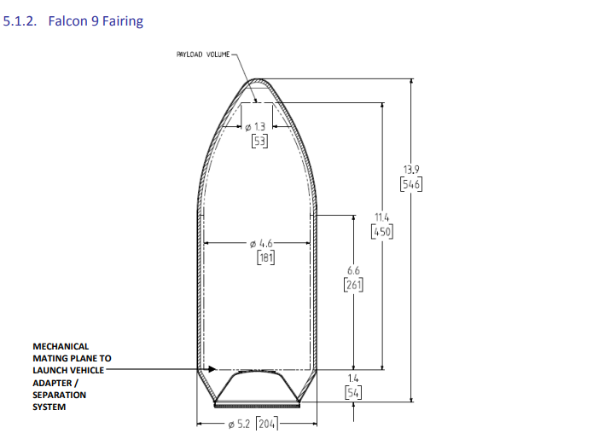
그림 12.

Falcon 9 Fairing의 dimension과 앞서 구한 위성의 dimension을 비교해 볼 때, 충분히 발사체에 탑재될 수 있는 size를 만족함을 알 수 있다.

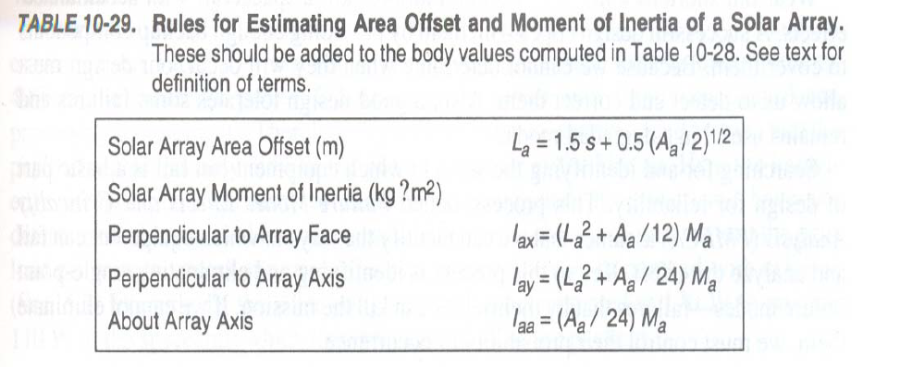
그림 13.
태양광 패널에 의한 MOI증가는 교재의 Table 10-29의 식을 참고하였다. 또한 일본의 QZSS위성과 수행하는 임무가 비슷하다고 가정하고 Solar Array Area($A_{a}$)를 참조하여 MOI의 증가량을 구하였다.

Solar Array Area Offset | $$L_{a}=1.5 ×s+0.5 ×(\frac{26.8}{2})^{\frac{1}{2}}≈m$$
Perpendicular to Array Face | $$I_{ax}=(L^{2}+ \left(\frac{26.8}{12}\right))×M≈kg∙m^{2}$$
Perpendicular to Array Axis | $$I_{ay}=(6.2^{2}+ \left(\frac{26.8}{24}\right))×M≈kg∙m^{2}$$
About Array Axis | $$I_{aa}=\left(\frac{26.8}{24}\right)×M≈kg∙m^{2}$$
Increase in Moment of Inertia | $$I_{Incease}=(L)^{2}×M≈kg∙m^{2}$$
표 26.

3.3 Budgets for spacecraft propellant, power, and weight
3.3.1 Propellant budget
추진제의 Budget은 위성의 속도 제어, 자세 제어, 추진제 마진, 추진제 잔류량을 고려하여 최종적으로 계산된 $∆V$의 총합에 의해 결정된다. 각각의 요소에 따라 $∆V$의 값에 큰 차이를 보이므로 세분화하여 분배하는 작업을 하였다. 인공위성의 임무 기간인 8년에 대한 값으로 계산을 진행해보았다.

속도제어
- 임무 궤도로의 천이
 | GEO | EIGSO | HEO
Initial orbit SMA (km) | 6569 | 6569 | 6569
Final orbit SMA (km) | 42159 | 42159 | 42159
ECC (deg) | 0.001 | 0.075 | 0.25
INC (deg) | 0 | 41 | 41
표 27.

2.9에서 조사한 궤도 정보를 이용해 파이썬 코드를 작성하였다. 각 경우의 $∆V$를 계산하였고, 결과는 아래와 같다.
Satellite | Transfer | $$∆V$$ | Total $∆V$
GEO | LEO -> Elliptic | 2457.0 m/s | 3935.2 m/s
 | Elliptic -> GEO | 1478.2 m/s
EIGSO | LEO -> GEO | 3935.2 m/s | 6319.7 m/s
 | $∆V$_{i, only} | 2153.7 m/s
 | $∆V$_{ecc} | 230.8 m/s
HEO | LEO -> GEO | 3935.2 m/s | 6863.8 m/s
 | $∆V$_{i, only} | 2153.7 m/s
 | $∆V$_{ecc} | 774.9 m/s
표 28.

GEO 위성에 대해서는 원형 주차 궤도(LEO)에서 GEO로의 천이에 필요한 $∆V$를 계산하였으며, 주차 궤도에서 GEO 근처 타원 궤도로의 천이, 그리고 타원 궤도에서 GEO로의 천이 이렇게 두 천이에서의 $∆V$를 계산하였다. GEO 근처 타원 궤도로 천이할 시에, 연료 소모를 최소화하기 위해 Hohmann transfer에 따라 최종 궤도의 원지점에 도달한 후 추진계를 작동시킨다.
EIGSO와 HEO 위성은 타원궤도로서 이심률과 궤도경사각이 존재하므로 GEO 궤도에 올린 위성의 궤도요소를 변화시켜 새로운 궤도로 공전하는 방향으로 위성의 $∆V$를 계산해보았다. 궤도의 경사각만을 변화시킬 때 필요한 $∆V$와($∆V$_{i, only}) 이심률만을 변화시켰을 때의 $∆V$의($∆V$_{ecc}) 총 합으로 최종 $∆V$ 값을 계산하였다.

(2) Station Keeping
그 다음으로 고려해 볼 것은 외부의 요인이 위성에 미치는 작은 힘이다. 그 중에는 태양과 달에 의한 섭동력이 있다. 이는 위성 궤도면의 수직방향으로 궤도경사각 및 승교점적경을 변화시킨다. 궤도경사각의 변화는 위성의 위도를 변화시키는데 그 크기는 궤도경사각의 크기와 같다. 따라서 추력기를 사용해 위성의 궤도경사각 및 승교점적경을 조정함으로써 위도를 일정 범위 내에서 유지시킬 필요가 있으며 이것을 보정하는 것이 North-South Station Keeping이다.
또한 태양 및 달과 같은 외적인 요소를 제외하더라도 지구 자체만으로도 위성에 미세한 영향을 줄 수 있다. 이는 지구의 불완전한 회전대칭에 의해 발생하며 위성에 수평방향으로 섭동을 발생시킨다. 이처럼 지구에 의한 편평도 효과를 보정하기 위해 East/West Station Keeping을 실시한다.

Factor | $∆V$ (per yr) | $$∆V$$
$$∆V_{MOON}$$ | 55 m/s/yr | 440 m/s
$$∆V_{SUN}$$
$$∆V_{EW}$$
표 29.

두 경우에 대한 연간 $∆V$ 총량을 문헌을 참고하여 55m/s/yr로 결정하였다. 위성의 수명 동안 $∆V$는 임무 기간을 곱해서 얻는다.

자세제어
위성의 자세 제어 요소로는 대표적으로 사용되는 3축 자세 제어방식과 Momentum wheel unloading을 고려해보았다. 두 경우에 대한 연간 $∆V$는 문헌을 참고하여 둘 다 5m/s/yr로 결정하였다. 위성의 수명 동안 $∆V$는 임무 기간을 곱해서 얻는다.
Factor | $∆V$ (per yr) | $$∆V$$
3-axis attitude control | 5 m/s/yr | 40 m/s
Momentum wheel unloading | 5 m/s/yr | 40 m/s
표 30.

위에서 고려한 위성의 속도제어와 자세제어의 $∆V$를 총합한 값을 Nominal Propellant라고 한다.

추진제 Margin 및 Residual
계산된 값을 통해 propellant mass($m_{p}$)를 구하면 추진계의 대략적인 budget 범위가 설정된다. 이 때 필요한 정보를 알기 위해 Rocket Equation을 이용했다. I_{sp}는 통상적으로 쓰이는 범위 내의 값인 300s로 설정하여 대략적인 계산을 해보았다.
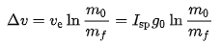
 | GEO | EIGSO | HEO
Total $∆V$ | 4455.2 m/s | 6839.7 m/s | 7383.8 m/s
$m_{f}$ (dry mass) | 1675 kg
$v_{0}$ (velocity @ parking orbit) | 7724.1 m/s
$m_{p}$ (propellant mass) | 1419.0 kg | 1915.8 kg | 1983.7 kg
Propellant budget | 1802.1 kg | 2433.1 kg | 2519.3 kg
표 31.

추진제 마진은 $∆V$를 통해 계산된 추진제 양을 백분율로 환산하여 구할 수 있으며 통상적으로 위에서 언급한 Nominal Propellant의 10~25%로 정한다. 잔류량은 탱크에 남아 사용할 수 없는 양을 말하며 마진과 같은 방식을 이용해 백분율로 구한다. 이는 통상적으로 Nominal과 마진을 합한 양의 1~2%로 정한다. 위와 같은 정보를 고려하여 최대 수치인 25%와 2%를 마진과 잔류량으로 각각 결정하였고 따라서 최종 Propellant Budget은 계산된 추진제 양의 127%로 계산하였다.

3.3.2 Power budget
전반적인 power budget 데이터는 일본의 QZSS의 데이터를 참고하였다. QZS-1의 경우 위성의 건조질량 1800Kg에 필요한 전력 생산량이 5300W, 이 중 payload에서 요구하는 전력이 1900W이다.³¹ 나머지 각 시스템에서 요구하는 전력은 SMAD 책 example의 각 서브시스템 별 전력 비율을 참고하여 정하였고, 이를 최대한 벗어나지 않는 범위 내에서 설계를 진행할 계획이다. 다만 어디까지나 교재의 비율을 참고로 정하였기에 Margin budget을 크게 잡았고, 할당된 전력량이 충분하지 않을 경우 Margin budget에서 충당하여 설계하여 각 시스템 별 최종 요구 전력은 bottom-up 방식으로 조절할 예정이다. 다만 5300W의 경우는 QZS-1의 EOL에서의 전력 생산량이다. 교재에서 언급한 태양전지판 성능저하 수치를 참고하여 BOL전력의 70%가 EOL에서의 전력이 될 수 있도록 하였다.

 | Power (W) | Percentage |  | Components
PAY  (& GNC) | 1900 | 36
ADCS | 200 | 3.8 |  | - STT(12W), Sun sensor(150mW), IRU(30W)  - RW(8.7mA / mNm), Thruster(Unknown)
EPS | 400 | 7.5 |  | - Solar Array  - Li-ion Battery  - Power Distribution Unit / Power regulation & Control Unit
CNDH | 500 | 9.4
TT&C | 100 | 1.8 |  | - S band Antenna and Transponder  - Ka band Antenna and Transponder  - Diplexer  - Onboard Computer & Electronic Device  - Filter
TCS | 150 | 2.8 |  | Heater 70 (heater는 어느정도 추정치를 찾았으나 radiator and heat pipe는 추정치를 찾지 못했습니다. 그래서 다른 개념설계논문들의 TCS power budget 평균 추정치인 170에서 70을 뺀 수치로 설정했습니다.)
PS | 250 |  | 4.7 | - OBC  - Data Save Unit
EOL Power | 3500 |  | 66
Margin | 1800 |  | 34
EOL Power (Margin Considered) | 5300 |  | 100
BOL Power (Margin Considered) | 7570
표 32.

3.3.3 Weight budget

기본적으로 질량 배분과 관련된 항목은 교재의 표 10-10에서 평균 무게 분포를 참조하였다. 위성은 마진을 포함하여 QZSS의 건조질량과 같은 1675kg으로 계획하고 있으며, 아래 표와 같이 무게를 분배하였다. 또한 각 파트에 대해 총 Mass Margin을 25%으로 부여하였다.
Subsystem | Mass(kg) | Margin | Percentage |  | Components
Payload | 432.0 | 108 | 24.0% |  | - SLR Reflector
Structure | 300.3 | 75.075 | 16.7% |  | - Honeycomb
Thermal | 28.8 | 7.2 | 1.6% |  | - Heater 70
Power | 653.4 | 163.35 | 36.3% |  | - Solar Array  - Li-ion Battery  - Power Distribution Unit / Power regulation & Control Unit
TT&C | 50.4 | 12.6 | 2.8% |  | - S band Antenna and Transponder  - Ka band Antenna and Transponder  - Diplexer  - Onboard Computer & Electronic Device  - Filter
ADCS | 111.6 | 27.9 | 6.2% |  | - STT(12W), Sun sensor(150mW), IRU(30W)  - RW(8.7mA / mNm), Thruster(Unknown)
Propulsion | 223.2 | 55.8 |  | 12.4% | - OBC  - Data Save Unit
Total | 1800 | 450 |  | 100%

표 33.

3.4 Preliminary subsystem designs
3.4.1 Attitude Determination & Control Subsystem
<QZSS>
자세제어계 설계에 앞서 한국과 위성 운용 환경이 유사한 일본의 QZS-1 위성의 자세제어계를 조사하였다.
자세안정화 방식 | 3축 안정화방식 (안테나 지향 방향: 항상 지구 무게중심)
구동기 | 4 Reaction Wheels
센서 | Fine sun sensors, Earth-scanning sensors, Rate gyros, Star trackers (STT)
Pointing Accuracy | 0.1º | Roll/Pitch axis  < ±0.05º | Yaw axis  < ±0.15º
Maneuver | YS mode to ON mode for $\left|β\right| <20°$
표 34.

다음 그림은 QZS-1 위성에 탑재되는 센서, 구동기, 프로세서 구성을 나타낸 도식이다.
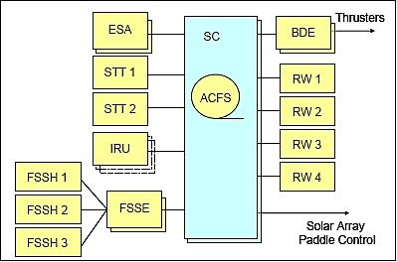 Image: JAXA, MELCO
그림 14.

각 assembly의 개수와 명칭을 아래 표에 정리하였다.
센서 | 2 ESA | Earth Sensor Assemblies
 | 2 STT | Star Trackers
 | 1 internally redundant IRU | Inertial Reference Unit
 | 2 redundant sets of 3 FSSH | Fine Sun Sensor Heads
 | 2 redundant FSSE | Fine Sun Sensor Electronics
프로세서 | 2 redundant onboard computer SC | Satellite Controller
 | ACFS installed in the SC | Attitude and orbit Control Software
구동기 | 4 RW | Reaction Wheel
 | BDE | Thrusters
표 35.
Image: JAXA
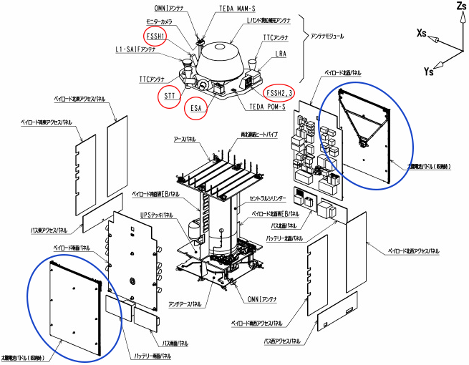
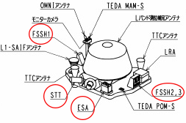
그림 15.
그림 16.
그림은 FSSH, STT, ESA 센서의 위치를 나타낸 것이다. 태양이 -Z축, +X축, -X축 방향에 있기 때문에 FSSH1은 +X축, FSSH2,3은 -X축을 향해있고 ESA는 +Z축, STT는 두 STT가 서로 약간의 각도를 가지고 +Y축으로 향해있다. 파란색 원은 전개되기 전의 태양전지판으로 QZS-1의 경우 로켓 분리 후 mast에 연결되어 접혀있는 Panel 3개가 펼쳐지며 MOI를 증가시킨다.
Image: ILRS
그림 17. 그림 18.
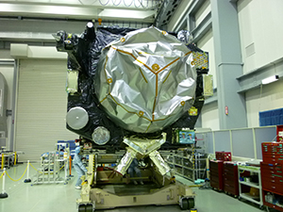
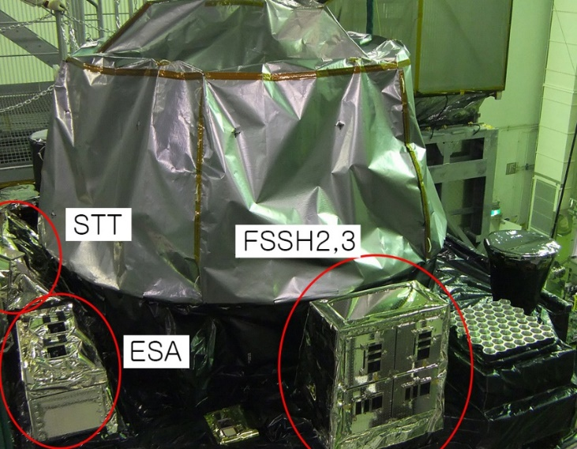

QZSS의 본체 DS-2000은 주로 STT와 IRU로 자세결정을 하며 ESA와 Sun sensor는 initial acquisition 및 safe mode에서 사용된다. 지향 정밀도의 경우 spaceflight101의 자료에서는 앞선 자료와 달리 0.03$°$라고 나와있어 기술 발전에 따른 정밀도 향상으로 추측되나 작성일자가 표기돼있지 않아 확인할 수 없었다.
DS-2000은 1개의 Apogee Engine과 12개의 자세제어 추력기가 탑재된다.
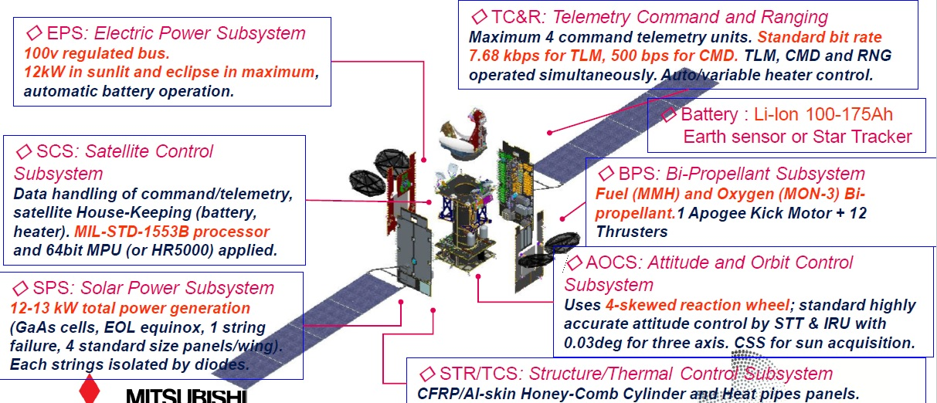
그림 19. DS-2000 Architecture – Image: Mitsubishi Electric

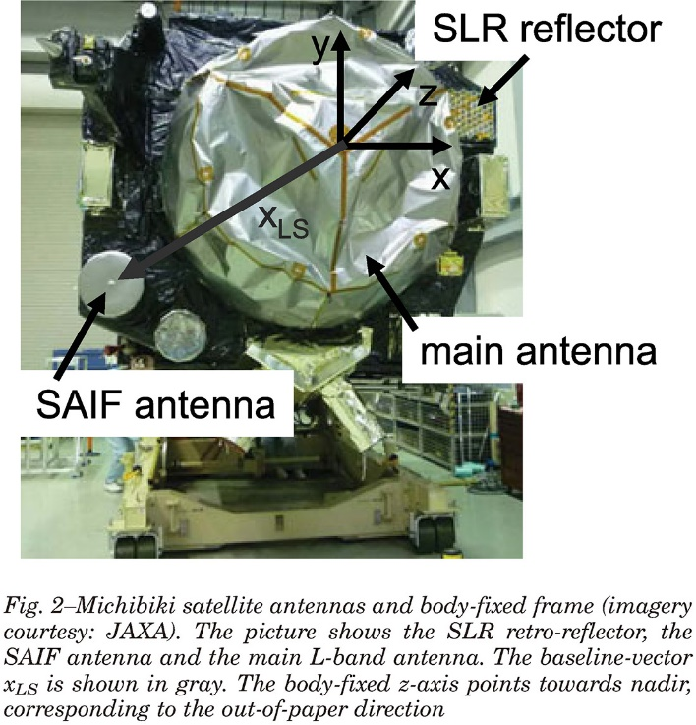
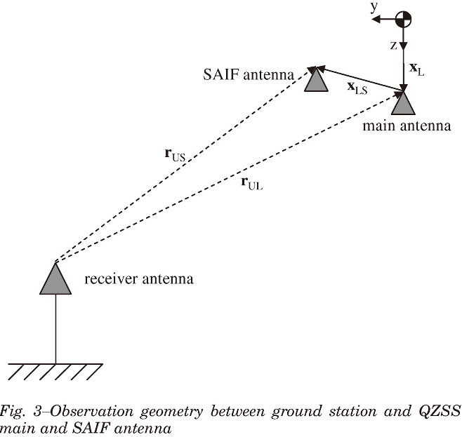

그림 20. 그림 21.

QZS-1 위성은 L-band 신호를 송신하는 L-ANT와 L1 SAIF 신호를 송신하는 LS-ANT가 있다. 두 안테나에서 각각 신호를 송신한 뒤 CONGO Network에서 두 신호의 차이를 통해 QZS-1의 Yaw attitude estimation을 한다. Yaw angle의 $3σ$ bound는 2~2.5$°$ 정도이고 5개의 지상국 중 3개와 통신할 수 없는 위치에서는 5$°$까지 증가한다. 전파 신호를 이용해 yaw 축의 자세결정 정확도를 높일 수 있지만 이번 임무의 위성에는 LS-ANT를 사용하지 않는다.

Attitude control
SS_06 표 10-14에는 자세제어의 지향점이 정해져 있는 경우와 많이 사용되는 지향점에 대해 자세제어를 하는 방식이 나와있다. 3차원 공간에서 임의의 방향을 바라보는 위성을 자세제어 하기 위해서는 일반적으로 2개의 축으로 위성을 정렬시키고 나머지 한 축은 필요에 따라 회전시킨다. 대다수의 위성 탑재체와 마찬가지로 본 임무의 탑재체 역시 지구 중심을 바라보는 Nadir-Pointed Payload이다. 2개의 축을 이용해 +Z축을 Nadir 방향으로 정렬하면 이후에 yaw 축 회전을 통해 위성의 특정 면을 원하는 방향으로 지향한다.

Reference frame
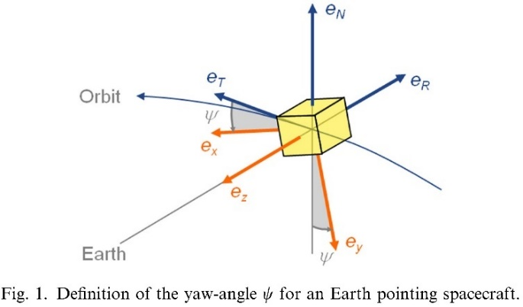
위성 자세의 기준이 되는 좌표계는 여러가지가 있는데 항법위성에서 흔히 사용되는 좌표계는 Body-fixed frame과 Local orbital frame이다. Body-fixed frame은 몸체에 고정된 좌표계이다보니 통상 위성의 탑재체나 구조물을 이용해 기준을 정한다. QZSS 위성의 경우 L-ANT 안테나의 bore sight 방향을 +Z축(지구중심 방향), Y축은 태양전지판의 회전축 방향, X축은 Z축과 Y축의 오른손법칙을 따르는 수직방향으로 정의된다. Local orbital frame은 지구중심에서 위성을 향하는 R방향, 위성의 위치와 속도의 외적벡터인 N방향, N과 R의 외적벡터인 T방향이 기준 축이 된다. T방향과 X축이 이루는 각도를 yaw angle ($ψ$)이라고 한다. 그림 22.

자세제어의 요구조건 파악을 위해 표 10-13의 항목들을 살펴보았다.
Payload requirement | Article to be Pointed | 대한민국 (지상국, 사용자)
 | Pointing Direction | -R in Local orbital frame (RTN frame)
 | Pointing Range | Roll/Pitch : 0$°$ in Local orbital frame  Yaw : 0$°$ (GEO), 360$°$ (GSO)
 | Pointing Accuracy | Roll/Pitch : ±0.05$°$ (QZSS)  Yaw : ±0.15$°$ (QZSS)
 | Pointing Knowledge | Real time
 | Slew Rate | 0.055$°$/s during midnight-turn maneuver (QZSS)
 | Exclusion Zones | not within 26 degree of the Sun (from STT)
Other requirement | Sun Pointing | within 23.5 degree of the Sun (from EPS)
 | Pointing During Thrusting | orbit deviation < 2 m (from GN&C)
표 36.
지향 정밀도의 요구조건은 항법위성의 안테나 지향 정밀도에 대한 자료를 찾지 못해 QZSS위성의 수치를 그대로 사용했다. 이번 임무는 0.1$°$ 이하의 지향 정밀도가 요구되므로 표 10-16에 따라 임무 수행 시 3축제어방식으로 제어한다. 자세모드 변경 시 또는 외란토크 발생 시 Reaction wheel과 Thruster를 통해 능동자세제어를 한다. Kick-stage firing 동안에는 회전 안정화 방식으로 자세를 유지한다.

S/C Bus Pointing
본체의 지향성 요구조건에 중요한 parameter 중 하나는 $β$ angle이다. $β$ angle은 위성의 공전궤도면과 지구에서 태양을 잇는 직선이 이루는 각이다. $β$ angle이 커질수록 위성이 지구의 그림자에 들어가는 시간이 짧아지고 공전 주기 당 받는 태양열이 증가한다.
RNSS의 경우 임무 특성상 nadir 방향을 지향하기 때문에 $β$ angle이 0$°$일 때는 하루 동안 위성의 여러 면이 골고루 태양열을 받는다. 하지만 EIGSO와 HEO의 경사각이 41$°$이므로 $β$ angle이 최대 -64.5$°$ ~ 64.5$°$까지 변한다. 과거 우주왕복선과 ISS는 $β$ angle이 60$°$가 넘으면 thermal regulation에 의한 각자의 자세제어를 위해 도킹하지 않았다. 일반적으로 위성의 온도 환경은 -70˚C(식 기간) ~ 80˚C(태양 노출)이므로 큰 $β$ angle에서 자세제어를 하지 않으면 몇 주 동안 위성의 한쪽 면만 태양복사열을 받아 전자부품이나 재료가 손상될 수 있다.
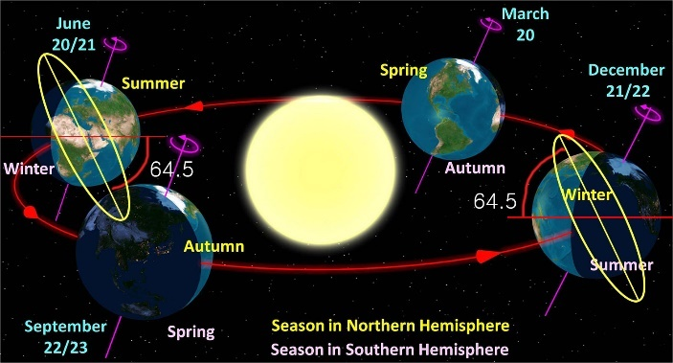
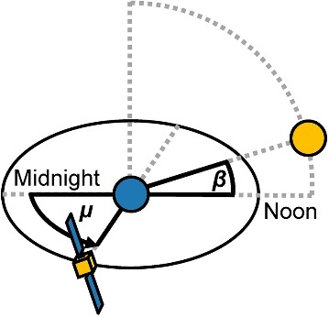

그림 23. 그림 24.
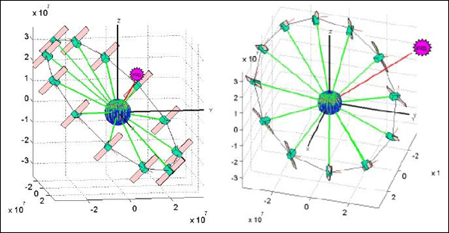

그림 25.
Thermal condition뿐만 아니라 그림과 같이 태양전지판이 공전궤도면에 수직인 채로 $β$ angle이 커지게 되면 전력생산이 불가능하므로 위성을 yaw축으로 회전시키는 자세제어를 한다.

항법 위성들은 안테나가 지구 중심 방향을 향하면서 동시에 태양전지판이 태양을 바라봐야하는 2가지 요구조건이 있다. 이를 위해 yaw 축을 회전시키는 Yaw-Steering (YS) attitude mode를 사용한다. 상황에 따라 태양전지판의 회전축이 궤도면에 수직인 Orbit-Normal (ON) attitude mode를 사용하기도 한다. 아래 그림에는 여러 항법위성시스템이 어떤 자세제어 모드인지 정리되어 있다. BeiDou-2와 QZSS는 $β$ angle이 작을 때 ON 모드이다가 $β$ angle이 커지면 YS 모드로 위성을 회전시킨다. BeiDou IGSO/MEO 위성은 1년에 두 번 $β$ angle이 4$°$ 이하인 8-15일 동안 yaw-fixed mode이며 BeiDou GEO 위성은 항상 yaw-fixed mode이다.
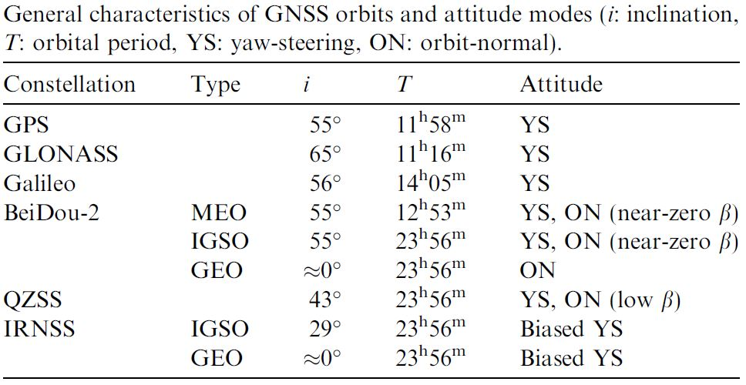

그림 26.

Orbit Normal mode
그림은 QZS-3 위성의 자세제어 모드와 Body-fixed frame을 나타낸 것이다. QZS-3 위성의 궤도는 GEO이기 때문에 $β$ angle이 23.5$°$ 보다 작아 항상 orbit normal 모드로 제어된다. +Z축은 지구 중심방향, -Y축은 궤도 각운동량 방향, +X축은 Y, Z축에 수직인 속도방향으로 정의된다. Yaw steering과 자세모드 전환을 하지 않기 때문에 필요한 추진제 양이 적고 전파 송신에 더 많은 전력을 쓸 수 있다. BeiDou-2 GEO 위성도 ON 모드인 것을 참고하여 이번 임무 GEO 위성의 자세제어 모드와 Body-fixed frame은 QZS-3 위성과 동일하게 설정한다.
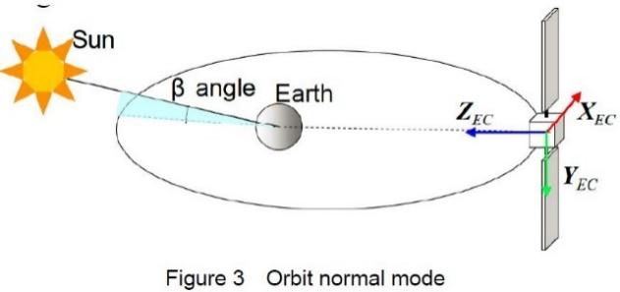

그림 27.

Yaw Steering mode
QZS-1 위성은 $\left|β\right| <20°$ 일 때 ON모드, 그 외의 기간에는 YS모드로 제어되는데 $\left|β\right|=20°$ 근방에 다다르면 모드 전환에 필요한 yaw-rotation이 최소인 지점에서 모드를 전환한다. QZS-2, QZS-4 위성은 QZS-1 위성보다 가볍고 고효율 태양전지판을 탑재하여 더 작은 $β$ angle에서도 YS모드를 유지할 수 있다. OHI-QZS4를 보면 OHI-QZS1에 있는 change of attitude mode(ON→YS) 대신 change of Yaw Steering Status(Pseudo YS)가 있다. QZS-1 위성은 |β| < 20°인 2~3월, 8~9월에 YS모드에서 ON모드로 전환하지만, QZS-4 위성은 궤도조정을 할 때만 ON모드를 사용하고 계속 YS모드이다가 4월, 10월에만 Pseudo YS 방식을 사용한다.

Payload Pointing
아래 표는 이번 임무의 각 궤도별로 근지점, 원지점에서 위성의 고도와 해당 고도에서 0.1$°$에 대응하는 지표면 상의 거리를 나타낸 것이다.
Orbit | Altitude [km] | Arc length subtended by angle 0.1$°$
GEO | 35,786 | 62.46km
EIGSO (e = 0.075) | 32,623.7 ~ 38,948.3 | 56.94 ~ 67.98km
HEO (e = 0.25) | 25,245.0 ~ 46,327.1 | 44.06 ~ 80.86km
표 37.
QZSS 위성처럼 Roll/Pitch : ±0.05$°$ 의 Pointing accuracy를 가진다면 지표상에서 최대 40km의 지향 오차를 가질 수 있다. 지구 관측위성의 경우 큰 오차라고 생각된다. 항법위성의 경우 근거자료를 찾지 못했지만 아래 표와 그림처럼 넓은 Beam width를 가지고 지구 중심방향으로 통신하는 것으로 보아 이보다 훨씬 높은 정밀도는 필요하지 않다고 추측하였다.
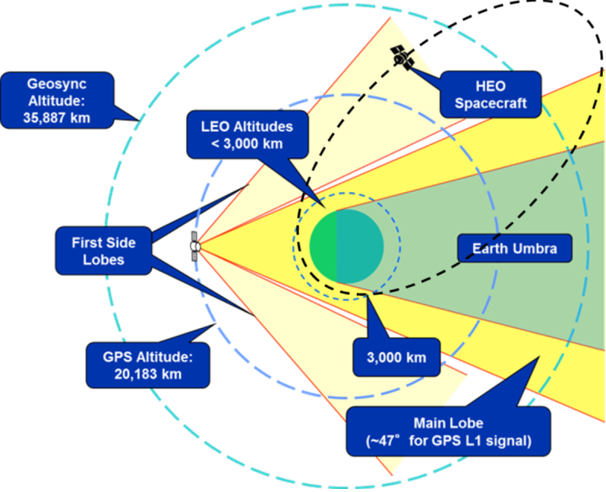
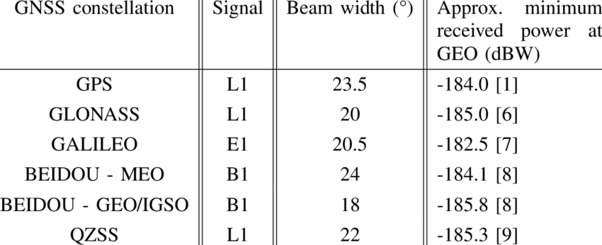
그림 28. 그림 29.

Estimate Torque Requirement
위성의 ADCS를 구성하기 위해서는 Torque Capability를 파악해야 한다. 토크는 Disturbance torque를 상쇄하고, 원하는 Slewing rate을 구현할 수 있을 만큼 커야 한다.

Moment of Inertia
관성모멘트는 회전축의 위치와 회전축으로부터의 질량분포에 의해 결정된다. 일반적으로 위성의 모든 질량분포를 알기 어렵기 때문에 위성을 box-wing type의 강체로 근사한 값을 사용한다. 이번 임무와 유사한 위성 중 자료와 분석이 많은 QZS-1 위성의 관성모멘트를 통해 앞으로 위성이 가질 대략적인 값을 유추해 볼 수 있다.
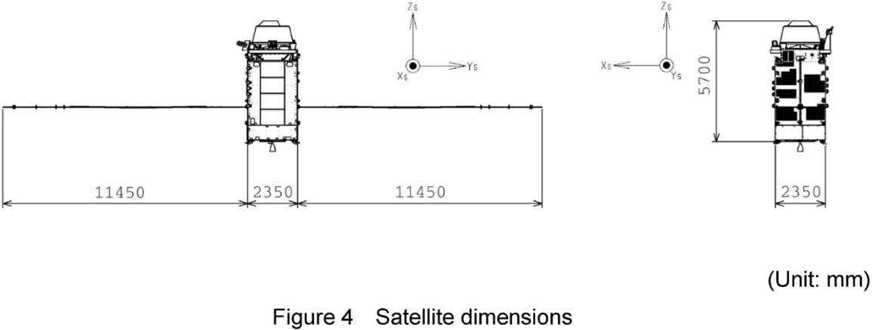
그림 30. (Cabinet Office)

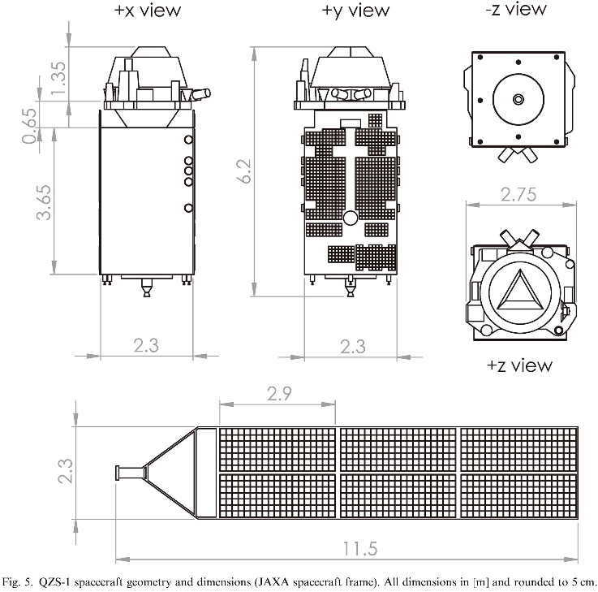
그림 31. (O. Montenbruck et al.)
위 두 그림은 QZS-1 위성의 dimension을 나타낸다. 논문에 의하면 각 wing은 $2.9 m×2.3 m$ 크기의 solar panel 3개와 triangular bracket으로 이루어져 있고 triangular bracket에 의한 solar panel과 위성표면 사이의 간격은 2.5 m라고 한다. 하지만 이 수치들을 QZSS 홈페이지의 자료와 비교해보니 일치하지 않았다. QZSS의 자료에서는 태양전지판의 면적이 22.5 $m^{2}$이지만 논문의 수치로 계산한 면적은 $3×2.9 m×2.3 m=20 m^{2}$이다. 또한 QZSS의 자료는 위성표면으로부터 wing 끝까지의 거리가 11.45 m라고 하였으므로 $3×2.9 m=8.7 m$ 를 빼면 간격은 2.75 m가 된다. 큰 차이가 아니라고 무시할 수도 있으나 이 수치로는 구조적인 문제가 있다.
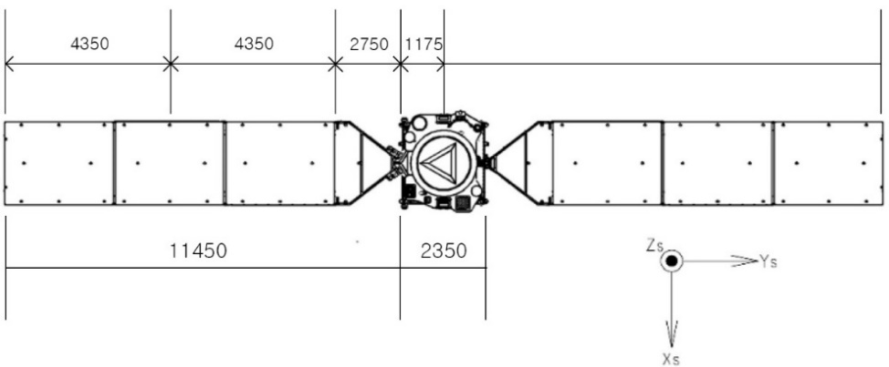
그림 32. (Cabinet Office)

첫째는 위 그림처럼 2.35m가 2.75m보다 긴 모순이 발생한다. 둘째는 태양전지판의 너비가 $22.5 m^{2}$ / $8.7 m=2.6 m$ 이므로 몸통 밖으로 튀어나오게 된다.
따라서 QZSS의 자료를 우선시하여 태양전지판의 너비는 몸통을 벗어나지 않도록 2.3$m$, 면적은 $22.5 m^{2}$를 사용하면 길이는 9.78m, 태양전지판과 위성표면의 간격은 1.67m가 된다.
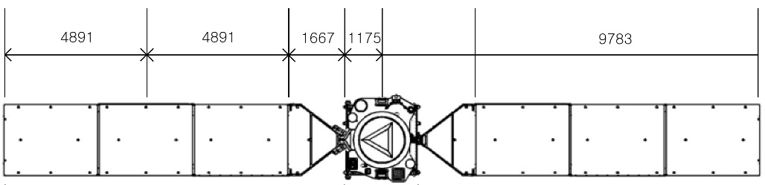
그림 33.
위성 중심으로부터 태양전지판 중심까지의 거리는 7.73 m이며 태양전지판의 질량은 Spectrolab의 자료로부터 단위 면적당 질량 값을 빌려왔다.
QZS-1 위성은 2010년 9월 11일 발사되어 2011년 2월 16일 처음 orbit maintenance maneuver를 하였고 이때 위성의 질량은 2290kg이다. Launch mass 4100kg 중 약 1810kg이 궤도 천이에 사용된 것으로 보이며 이후 궤도유지기동에 연료가 소모되어 2021년 8월 30일 2197kg으로 감소하였다. 총 질량을 2300kg이라고 하면 wing을 제외한 box의 질량은 2207kg이다. 주어진 값들을 이용해 관성모멘트를 구하면 다음 표와 같다.
Single Wing |  | Box
Area [$m^{2}$] | 22.5 | X axis [$m$] | 2.4
Height [$m$] | 9.78 | Y axis [$m$] | 2.4
Width [$m$] | 2.3 | S/C Mass [$kg$] | 2300
Mass / Area [$kg/m^{2}$] | 2.06 | Box Mass [$kg$] | 2207
Mass [$kg$] | 46.35 | MOI about Z axis [$kg m^{2}$] | 2119
MOI about wing CM [$kg m^{2}$] | 390 | Satellite
MOI about S/C CM [$kg m^{2}$] | 3162 | MOI about Z axis [$kg m^{2}$] | 8444
표 38.

위성의 관성모멘트는 기본적으로 Midnight turn, Noon turn에 필요한 토크를 추정하기 위한 관성모멘트를 계산하였다. 즉 위성이 yaw steering하므로 Z축 방향을 계산하였고 태양전지판은 자정과 정오에 Z축 방향을 바라보고 있으므로 면에 수직인 축으로 회전하는 thin plate의 식을 사용했다.

Midnight / Noon turn
위에서 언급한 항법위성의 요구조건을 만족하기 위해 계획된 위성의 자세를 Nominal yaw attitude라고 하며 다음 식을 통해 계산된다.
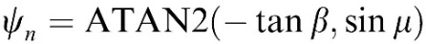
( ATAN2(a, b) : FORTRAN function of arctan(a/b), $β$ : Elevation of the Sun relative to orbital plane, $μ$ : Satellite geocentric orbit angle measured from orbit midnight )

하지만 이 모델은 태양-지구를 잇는 직선이 위성의 궤도면과 만나는 두 지점에서 yaw rate이 무한대가 된다.
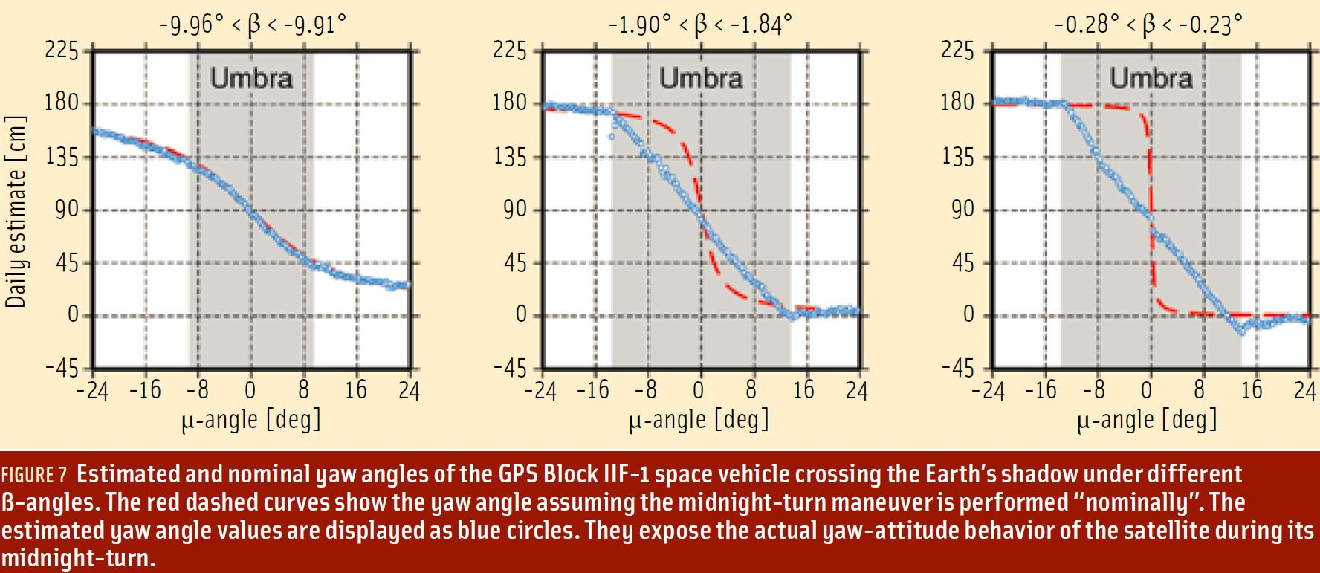
그림 34.
그림은 GPS Block IIF 위성의 자세로 빨간선이 Nominal yaw angle, 파란색 데이터 포인트가 실제 yaw angle이다. $β$ angle이 0에 가까워질수록 Nominal yaw angle의 변화가 물리적으로 불가능해지는 것을 볼 수 있다.

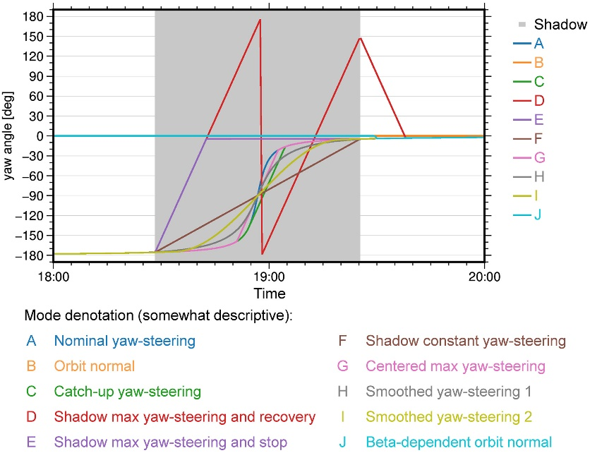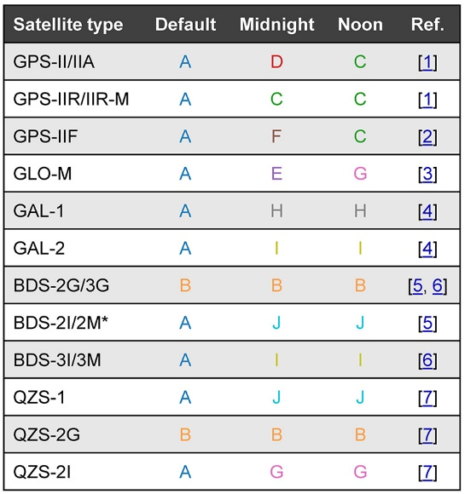
그림 35. 그림 36.

왼쪽 그림은 항법위성들의 Midnight turn yaw angle 그래프이고 오른쪽은 각 위성들이 평상시, 자정, 정오에 어떤 자세모드인지 알려준다. 위에서 언급한 QZS-2, QZS-4 위성의 Pseudo YS 제어가 이것에 해당하며 OHI-QZS4를 보면 일본 시간으로 자정과 정오에 30~40분 동안 실행된 것을 확인할 수 있다. 오른쪽 자료에서 QZS-2G는 GEO 위성(QZS-3), QZS-2I는 IGSO 위성(QZS-2,4)을 지칭한 것으로 추측된다. QZS-2I는 그래프의 중심 부근이 직선인 Centered max yaw-steering을 하는 것을 볼 수 있다. 대략 160$°$부터 20$°$까지 max rate으로 steering하고 나머지 40도의 각도는 rate을 천천히 변화시킨다.

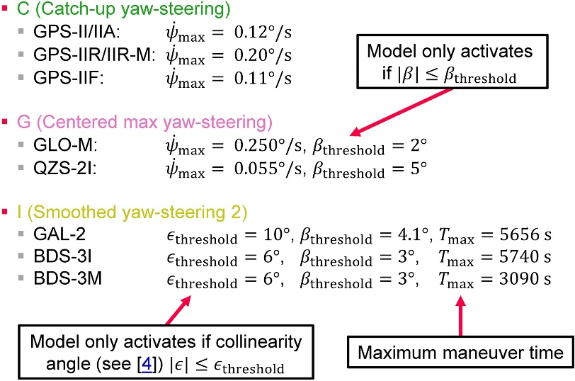
Max rate이 0.055$°$/s 이므로 140$°$를 회전하는데 42분이 소요된다. 시간$t_{dur}$ 동안 각도 $θ$ 만큼 회전하기 위해 필요한 토크는 SS_06의 식 (10-1)로 coarse estimation 할 수 있다.
$$T = \frac{θ}{t_{dur}^{2}}I$$

그림 37.
이 때 필요한 토크는 $3.249×{10}^{-3} N m$ 이다. 하지만 QZS-4 위성의 span width는 19 m로 QZS-1위성(25.3 m)보다 관성모멘트가 작기 때문에 필요 토크값은 이를 넘지 않는다고 볼 수 있다.

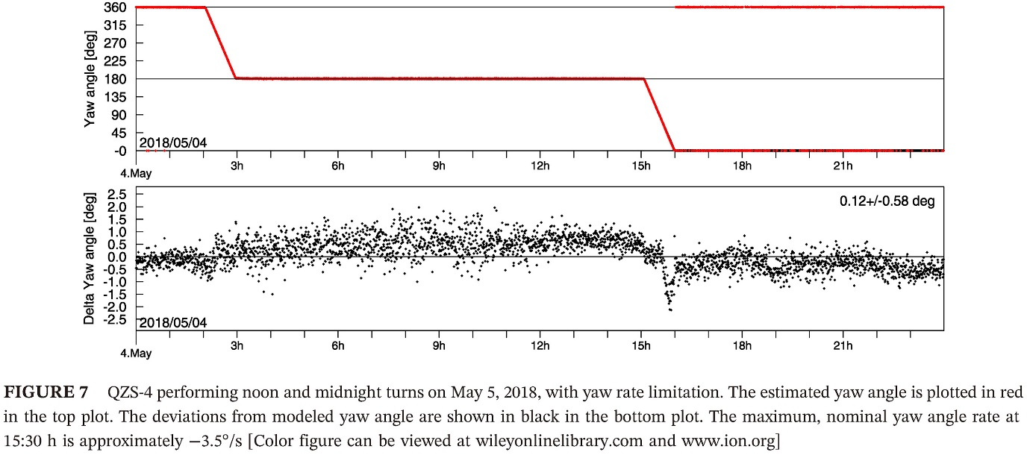
그림 38.
위 그래프는 2018년 5월 4일 QZS-4 위성이 Noon turn과 Midnight turn 할 때의 yaw angle이다. 빨간선은 실제 yaw angle, 빨간선과 겹쳐져 있는 검은 선은 모델이다. 두 값의 차가 아래 그래프에 그려져 있다. 15시 30분경 yaw rate의 최댓값은 -3.5$°$/s이다. QZS-1 위성의 관성모멘트 값을 그대로 사용하면 토크는 10 N m, angular impulse는 515.8 $kg m^{2}s^{-1}$가 필요하고, QZS-4 위성의 관성모멘트를 사용하면 토크 5.8 N m, angular impulse 298.5 $kg m^{2}s^{-1}$가 필요하다. 값이 너무 크고 그래프의 기울기와 일치하지 않아 yaw rate이 진짜 -3.5$°$/s 인지 의문이 생긴다. 그래프에서는 180$°$를 회전하는데 1시간이 걸렸기 때문에 이 값으로 계산하면 $1.185×{10}^{-3}$ N m, 4.26 $kg m^{2}s^{-1}$이 나오고 QZS-2,4 위성의 Limit yaw rate 0.055$°$/s 로 계산하면 $1.433×{10}^{-3}$ N m, 4.69 $kg m^{2}s^{-1}$이 나온다. 이번 임무의 위성이 QZS-4 위성과 매우 유사할 것으로 예상되기 때문에 이 값을 유효한 참고값으로 삼을 수 있다.

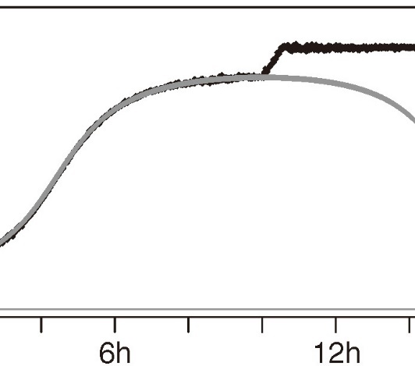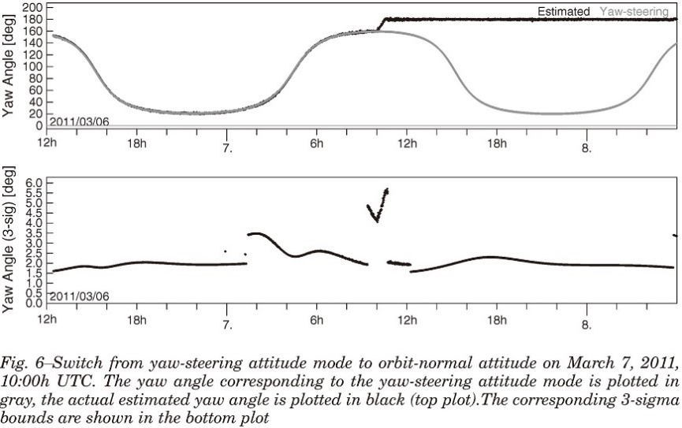
그림 39.

QZS-1 위성은 QZS-4 위성과 달리 $β$ angle이 20$°$보다 작으면 ON모드로 전환되기 때문에 Midnight/Noon turn을 하지 않고 ON모드와 YS모드 간 모드전환만 한다. 위 그래프는 2011년 3월 7일 YS모드에서 ON모드로 전환할 때의 Yaw angle과 $3σ$ bound이다. 오른쪽 확대한 그림을 보면 검은색의 angle 데이터가 회색의 Nominal yaw angle과 일치하다가 10시부터 잠시 동안의 mode change maneuver 이후 $ψ=180°$ 를 유지하는 것을 볼 수 있다. QZS-1은 0.01$°$/s의 속도로 30분 동안 20$°$를 회전했다. 이를 위의 식에 대입해보면 $9.097×{10}^{-4} N m$의 토크와 1.474 $kg m^{2}s^{-1}$ 의 angular impulse가 필요하다. Angular impulse는 다음 식으로 계산된다.
$$L_{spinup}= L_{despin} = I_{SS} Ω_{S}$$
( $I_{SS}$ : S/C MOI, $Ω_{S}$ : Spin speed)

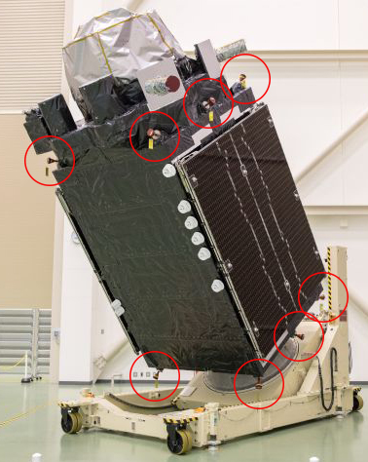
QZS-1은 YS→ON 전환 시 추력기, ON→YS 전환 시 RW을 사용한다고 한다. QZSS 위성은 그림처럼 직육면체의 꼭지점에 8개, YZ평면에 4개 총 12개의 자세제어 추력기가 있다. SS_06에 따르면 thruster ejection time은 0.02~0.1 sec이다. 위에서 구한 angular impulse를 가장 짧은 0.02 초로 나누면 73.68 N m의 토크가 필요하다. Z축으로부터 1.2 m 떨어져 수직으로 분출한다고 가정하면 61.4 N의 thrust가 필요하다. Thruster가 정확히 어느 방향으로 얼마의 시간 동안 몇 개의 thruster를 사용하는지 모르기 때문에 간단히 61.4 N의 thrust를 4개의 thruster가 낸다고 가정하면 한 개당 thrust는 15.4 N이 필요하다.
그림 40.
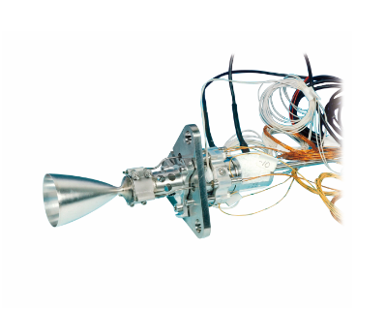
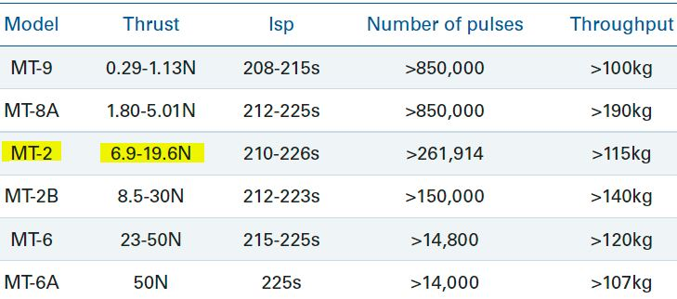
MT-2

그림 41. 그림 42.

Propellant mass는 $m_{P}=L / (g s I_{SP})$ (식 10-8b)로 구할 수 있다. Thruster lever arm $s$를 1.2 m라고 하면 MT-2 모델의 경우 $m_{P}=1.474 / \left(9.8×1.2×210\right) = 0.6 g$ 이다.

Disturbance Torque
위성에 작용하는 Disturbance torque의 원인에는 크게 Thruster misalignment, Aerodynamic torque, Gravity gradient torque, Solar radiation torque 등이 있다. [SS_05 표10-18.] GSO와 GEO의 고도는 25,000 km 이상이므로 Aerodynamic torque는 고려하지 않는다.
Thruster misalignment에 의한 토크의 크기는 위성체의 무게중심에서 추력벡터까지의 거리 s와 추력벡터 T의 곱으로 구할 수 있다.
$$Thruster misalignment torque = \vec{s}×\vec{T} N m$$

S/C Mass center | QZS-1 [mm] | QSZ-2 [mm] | QZS-3 [mm]
BOL (x ,y, z) | (-1.1, 1.6, 1818.4) | (3.0, -1.9, 1771.1 ) | (0.2, 1.0, 1775.9)
EOL (x, y, z) | (-1.2, 1.7, 1849,6) | (3.6, -2.3, 1834.8) | (0.3, 1.4, 1881.4)
표 39.
표는 satellite-based origin에 대한 QZSS 위성의 무게중심 위치이다. 정지궤도 통신위성들의 Apogee engine으로 사용된 BT-4엔진을 예로 들면 thrust가 500 N이므로 misalignment가 3mm일 경우 1.5 N∙m의 토크가 발생한다. 이처럼 Thruster misalignment torque는 1 N∙m보다 크고 주기적이지 않은 Secular 항이므로 Reaction wheel이 아닌 추력기로 상쇄시킨다.
$$Gravity gradient torque = \frac{3μ}{R_{0}^{3}}\vec{u_{e}}×\left(I⋅\vec{u_{e}}\right) N m$$
( $μ$ : Earth gravitational coefficient $(m^{3}s^{-2})$, $R_{0}$ : Distance to Earth’s center $(m)$, $\vec{u_{e}}$ : Unit vector toward nadir, $I$ : Spacecraft inertia tensor)
Gravity gradient torque는 위 식과 같이 지구 중심에서 위성까지 거리의 3제곱에 반비례하여 작아지기 때문에 고궤도(R: 32,000~53,000 km) 위성은 저궤도(R: 7,000km) 위성에 비해 약 1/100 ~ 1/300 배의 차등중력 토크를 받는다. Aerodynamic torque와 Gravity gradient torque는 고도가 높아질수록 작아지는 반면 태양복사압에 의한 Solar radiation torque는 저궤도보다 고궤도에서 영향이 크다. 토크는 표 10-18에 따라 다음 식으로 계산된다.
$$Solar radiation torque = K_{s}\left(\vec{u_{s}}⋅\vec{u_{n}}\right)A\left[\vec{u_{s}}\left(α+δ\right)+\vec{u_{n}}\{2ρ+\frac{2}{3}δ\}\right]×\vec{s_{c}}$$
( $K_{s}$ : solar pressure constant, $\vec{s_{c}}$ : vector from S/C CoM to area A,
$\vec{u_{n}}$ : unit vector normal to A, $\vec{u_{s}}$ : unit vector toward the Sun,
$α$ : surface absorptivity coeff. , $ρ$ : specular reflectance coeff. , $δ$ : diffuse reflectance coeff. )
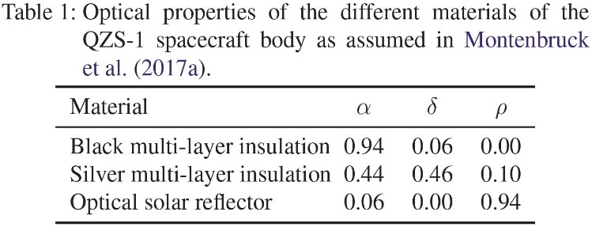

그림 43.
위의 자료는 QZS-1 위성의 재료별 $α$, $δ$, $ρ$ 값이다.

Overall Design
위에서 언급한 모든 사례, 배경상황, 요구조건들은 이번 임무의 ADCS를 설계하는데 있어서 무엇이 필요한지, 다른 항법위성들은 어떻게 운용되는지, 그에 따른 대략적인 수치들은 어느정도인지를 참고하기 위함이다. 아래 표는 조사한 내용을 바탕으로 이번 임무의 ADCS에 대한 설정값을 나타낸 것이고 이 수치는 다른 요구조건이나 서브시스템의 상황에 따라 수정될 수 있다.
Single Wing |  | Box
Area [$m^{2}$] | 13.4 | X axis [$m$] | 2.4
Height [$m$] | 5.58 | Y axis [$m$] | 2.4
Width [$m$] | 2.4 | S/C Mass [$kg$] | 2400
Mass / Area [$kg/m^{2}$] | 2.06 | Box Mass [$kg$] | 2345
Mass [$kg$] | 27.6 | MOI about Z axis [$kg m^{2}$] | 2251
MOI about wing CM [$kg m^{2}$] | 85 | Satellite
MOI about S/C CM [$kg m^{2}$] | 1219 | MOI about Z axis [$kg m^{2}$] | 4688
표 40.

EPS requirement로부터 태양전지판의 총 면적이 26.8 $m^{2}$이므로 본체의 너비는 2.4 m, 태양전지판의 길이는 5.58 m, 질량은 27.6 kg이다. 위성 표면으로부터 wing 끝까지의 거리는 8 m, 태양전지판과 위성 표면 사이의 spacing은 2.42 m이다. In-orbit mass는 2400 kg으로 가정하였고 이 때 위성의 관성모멘트는 표와 같다. Midnight/Noon turn은 0.055$°$/s의 max rate으로 42분간 140$°$ Centered max yaw-steering을 한다. 필요 토크는 $1.768×{10}^{-3}$ N m, angular impulse는 4.5 Nms이다.

Reaction Wheel
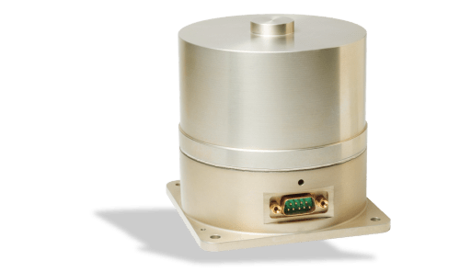
추정된 토크 값은 비교적 작은데 비해 angular impulse값이 생각보다 커서 이를 만족시키는 휠을 다음과 같이 선택하였다. 리액션 휠은 Newspace systems 사의 NRWA-T6을 사용한다. 리액션 휠의 특성과 성능을 아래 표에 정리하였다.

그림 44.
Max wheel torque | 110 mNm
Max wheel momentum | 5.20 Nms (at 2400 rpm and 110mNm)  5.45 Nms (at 2500 rpm)
Speed range | ±2500 rpm
Rotor moment of inertia | 21 x 10-3 kg m
Speed control accuracy | <1 rpm @ >100 rpm
Dimensions (wheel) | 250 mm x 250 mm x 90 mm
Mass | 4.6 kg
Power | 8.7 mA / mNm
Thermal (acceptance) | -20°C to +60°C
Mechanical Tests (qualification) | 14grms (random)
Radiation (TID) (qualification) | 10 krad (component level)
표 41.

Attitude Determination
센서에는 자기장센서(1$°$), 지구센서(0.05$°$), 태양센서(0.01$°$), 별센서(2”), 자이로스코프(0.001$°$/hr) 등이 있는데 자기장센서는 고도 6000km 이하에서 사용 가능하므로 이번 임무에서는 사용할 수 없다. 위성의 자세결정을 위한 센서는 가장 높은 정밀도의 센서 하나만 탑재하는 것이 아니라 임무 성공 확률을 높이고 상황에 따른 적절한 센서를 선택하기 위해 여러 종류의 센서를 탑재한다. Iridium 위성의 경우 3축 자이로스코프, 3축 magnetometer, 수평선 센서를 사용하며 Globalstar 위성은 GPS, 3축 magnetometer, 수평선 센서, 4개의 태양센서를 사용한다. QZSS 위성 또한 위의 표처럼 4 종류의 센서를 탑재했다.
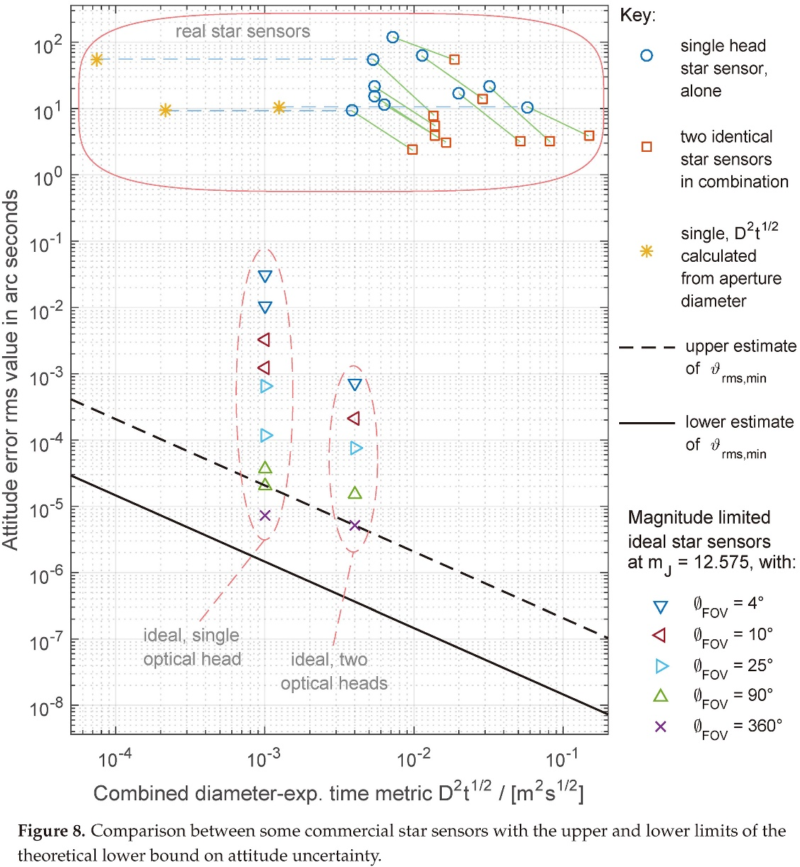
그림 45.

그림은 별센서 하나만 사용했을 때와 동일한 별센서 두 개를 사용했을 때 자세결정 오차의 rms 값이다. 아래쪽의 점들은 이론상의 별센서이고 위쪽의 점들이 실제 별센서의 오차이다. 하나만 사용한 경우 10~30”, 두 개 사용한 경우 2~9”의 rms 값을 보인다.

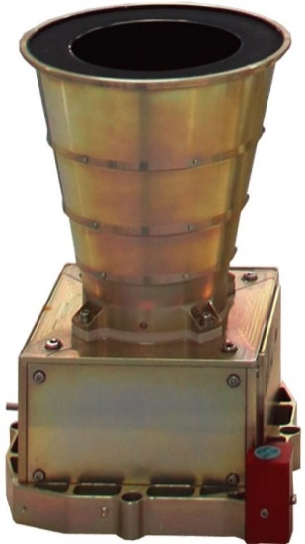
Star Sensor & IRU

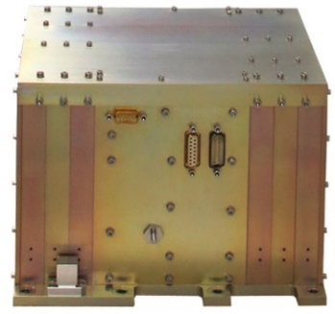

그림 46.

센서는 별센서와 자이로스코프를 결합한 Jenaoptronik 사의 ASTROgyro 센서를 사용한다.
 | ASTROgyro Star Sensor (AGS)  ASTRO APS | ASTROgyro IRU (AGI)  Inertial Reference Unit
Technology | APS CMOS detector chip, radiation hard | Coriolis Vibratory Gyroscope (CVG)
Random Attitude Error, typical | ~ 1 arcsec (1σ), all axes
Random Rate Error, typical | ~ 4 arcsec/sec (1σ), all axes
Power Consumption | < 6 W (Peltier Cooler OFF)  < 12 W (Peltier Cooler ON) | < 15 W (cold-redundant)  < 30 W (hot-redundant)
Dimensions | 154 mm x 154 mm x 237 mm (single unit) | ~ 230 mm x 230 mm x 170 mm
Mass | approx. 2 kg (single unit) | approx. 7.8 kg
Operational Temperature | -30 °C … +60 °C | -30 °C … +65 °C (full performance)
Non-operational Temperature | -40 °C … +70 °C | -55 °C … +85 °C
Acquisition Time | < 10 sec (switch-on)  < 5 sec (re-acquisition, lost-in-space)
Stray Light | Sun: 26 deg Sun Exclusion Angle  Earth: 20 deg Earth Exclusion Angle  Moon: accepted in FoV
Full Scale Range |  | +/- 20 deg/sec (coarse), +/- 1 deg/sec (fine)
Noise Equivalent Angle |  | < 0.2 arcsec (1σ), per axis
표 42.

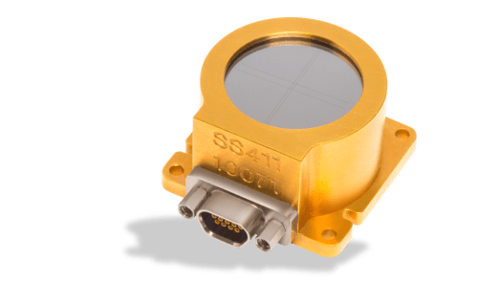
Sun sensor

그림 47.

태양 센서는 Newspace systems 사의 NFSS-411 센서를 사용한다.
Field of view | 140°
Update rate | 5 Hz typical
Accuracy | 0.1° RMS error over 120° FOV
Dimensions | 34 mm x 40 mm x 20 mm
Mass | <35 g
Power | Idle: <3mA [15mW], bootloader mode  <8mA [40mW], application mode  Active: <30mA [150mW]
Thermal (acceptance/operational) | -25 °C to +70 °C
Mechanical Tests (quali_cation) | 17.25g rms (random), 26.25g (sin),  1600 g shock
Radiation (TID) (quali_cation) | 20 krad (component level)
표 43.

3.4.2 Electrical Power Subsystem
Power source
미션의 최소 진행기간인 8년동안 위성에 지속적이고 안정적인 전력공급이 진행되어야 한다. 또한 배터리를 충전할 수 있는 전력공급원의 역할도 함께 수행해야한다. 일반적으로 우주비행체에 사용되는 동력원에는 아래의 자료에 언급되어 있는 5가지의 방법이 있다. 이 중 지구궤도를 선회하며 임무를 수행하는 비행체에서는 주로 태양광(Solar Photovoltaic)방식과 태양열(Solar Thermal Dynamic)방식이 사용된다고 한다. 이번 임무에서는 인공위성이 항상 태양과 수직이 되는 각도에서 빛을 받는 것이 아니기 때문에 각도변수에 의한 변동성이 적은 태양광 방식의 발전을 이용할 계획이다.
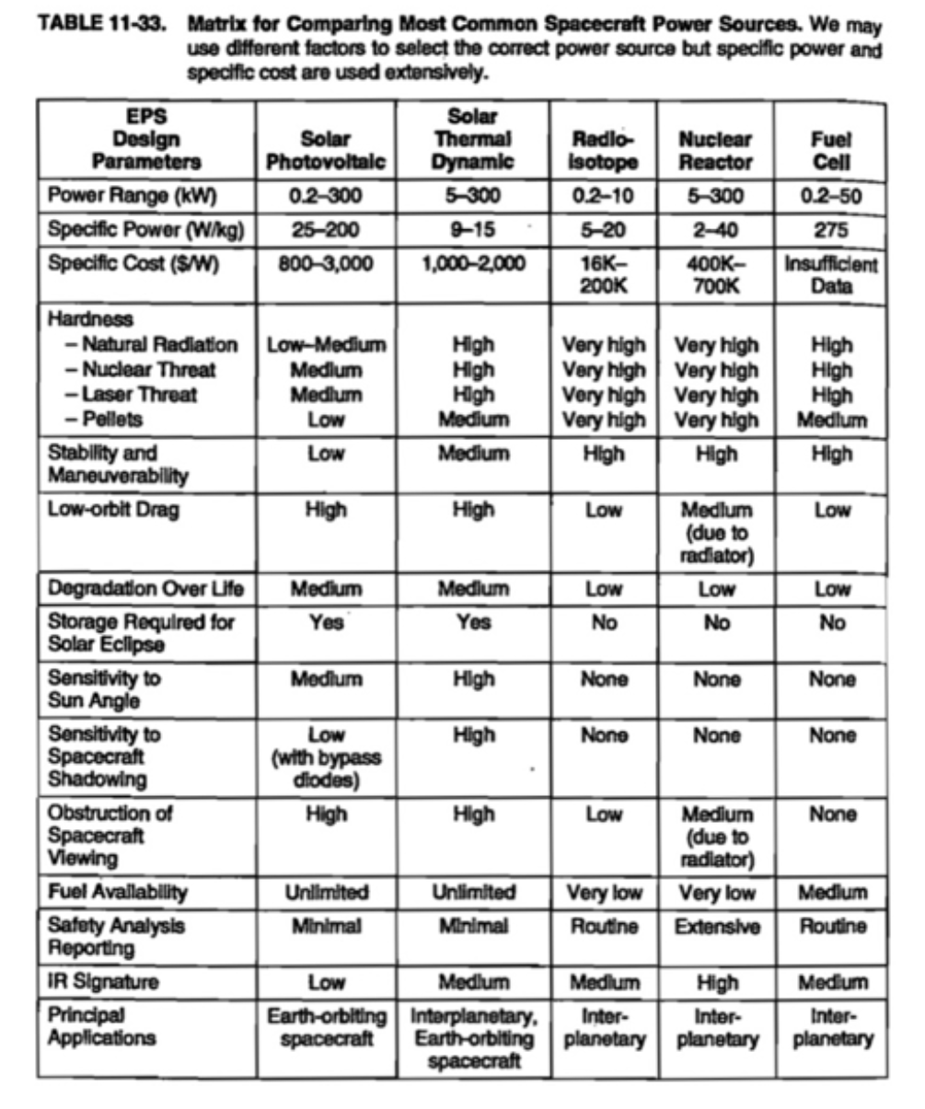
그림 48.

초기의 태양전지판은 실리콘을 주 재료로 하여 만들어졌다. 이 경우 10%대의 효율을 가졌는데, 쏘아지는 인공위성 탑재체의 성능이 높아짐에 따라 더 높은 효율을 가진 전력 공급수단이 필요하게 되었고, 그로 인하여 주 재료로 갈륨아세나이드(GaAs)를 사용하며 효율을 20%대까지 끌어올렸다. 다만 이 경우 효율에 비해 제작비용이 많이 소모된다는 단점이 있었다. 현재에 와서는 여러 개의 반도체 층을 사용하는 multi-juntion 방법의 태양광 전지가 개발되어 에너지 변환 효율이 33% 정도로 올라갔다.³⁴ 조건이 좋을 경우 현재는 최대 46%까지도 효율이 올라간다는 연구기록도 있다.³⁵
이번 임무에서 사용하게 될 태양광 전지는 위성의 크기상 작은 위성에서처럼 몸체에 부착하는 형식이 아닌 bus에서 양옆으로 태양 전지판이 전개되어서 발전을 하게 될 것이다. 이때 필요한 태양전지판의 크기를 구해야 하는데 이를 위해서는 평상시 임무수행 상황에서 위성이 어느 정도의 에너지를 생산해야하는지를 계산해야한다. 인공위성이 저궤도를 돌게 될 경우 지구의 그림자에 가려지게 되는 식 영역에 들어가는 시간이 많아져 이 때를 대비하여 계산하여야 한다. 정지궤도 위성의 경우 고도가 높아서 식이 일어나는 시간이 일년 중 하루에 최대로 식영역에 들어가 있는 시간은 72분이다.³⁶ 이 상황을 가정하고 전력량을 계산하면
$$P_{sa}=\frac{\left(\frac{P_{e}T_{e}}{X_{e}}+\frac{P_{d}T_{d}}{X_{d}}\right)}{T_{d}}$$
$$=\frac{\left(\frac{5300W×4320s}{0.65}+\frac{5300W×82080s}{0.85}\right)}{82080s}$$
$$=6664W$$
이 때, $P_{sa}$는 태양광 패널에서 생산해야하는 전력량, $P_{e}$, $P_{d}$는 각각 식과 식이 아닌곳에서 위성이 필요로 하는 전력량, $T_{e}$, $T_{d}$는 각각 식과 식이 아닌곳에서의 시간, $X_{e}$, $X_{d}$는 전력 분배 방식에 따른 효율이다. 위성의 전력 분배방식에는 크게 Direct Energy Transfer와 Peak-Power Tracking 방식이 있는데 후자의 방식은 임무기간이 5년 미만인 임무에 적합한 방식이기 때문에 이번 미션에서는 DET방식을 채택하였다. 이 경우 두 효율 값은 $X_{e}=0.65$, $X_{d}=0.85$가 된다. 이러한 요구량에 따라서 태양광 패널이 생산해야 하는 전력량은 6664W로 계산되었다.

이제 단위면적당 태양전지판이 받을 수 있는 에너지를 계산하여야 한다. 태양전지판의 효율을 33%로 가정하고, 수직인 태양복사를 $1367W/m^{2}$로 계산하면 단위면적당 생산되는 전력량을 계산할 수 있다.
$$P_{o}=0.33×1367W/m^{2}$$
$$=451.11W/m^{2}$$
다만 태양전지판이 항상 태양을 수직으로 바라보지 않으므로 가장 최악의 상황을 가정하여 전력생산량을 계산해야 한다. 지구 정지궤도에서는 적도와 황도의 각도가 23.5°일 때 입사각이 가장 크다. 또한 $I_{d}$의 경우 Ingerent degradation값인데 이는 아래에 나와있는 평균 수치인 0.77을 사용하였다.
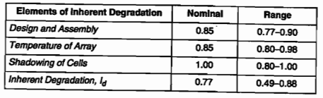그림 49.
$$P_{BOL}=P_{o}I_{d}\cos{θ}$$
$=451.11W/m^{2}×0.77×\cos{23.5°}$
$=318.5W/m^{2}$
태양전지판의 경우 시간이 지날수록 여러 우주환경적 요인에 의하여 성능저하가 일어나게 된다. 따라서 임무에 필요한 태양전지판의 크기를 결정하기 위해서는 EOL에서의 전력 생산량$P_{EOL}$이 필요하다. 이때, 태양전지판의 저하율 값은 교재를 참고하여 3%로 설정하였다.
$$L_{d}={(1-degradation/yr)}^{satellite life}$$
$$={\left(1-0.03\right)}^{8}$$
$$=0.78$$
이를 이용하여 $P_{EOL}$값을 계산하면
$$P_{EOL}=P_{BOL}L_{D}$$
$$=318.5W/m^{2}×0.78$$
$$=248.4W/m^{2}$$
이를 이용하여 태양전지판의 총 면적을 구하면
$$A_{sa}=\frac{P_{sa}}{P_{EOL}}$$
$$=\frac{6664W}{248.4W/m^{2}}$$
$$=26.8m^{2}$$

Energy storage
이번 임무에서 배터리의 목적은 식에서의 전력을 공급하기 위함에 있다. 에너지 저장방식에는 1차와 2차전지가 있는데, 1차전지의 경우 한번 방전되면 다시 충전이 불가능한 1회용 배터리이다. 하지만 이번 임무의 경우 1년에 식에 들어가는 날짜가 약 90일 있고, 8년동안 임무를 수행해야 하기 때문에 최소 720번의 충방전이 이루어져야한다. 따라서 재충전이 가능한 2차전지가 이번 임무에는 적합하다.
2차 전지의 경우 다음과 같은 종류가 있다.
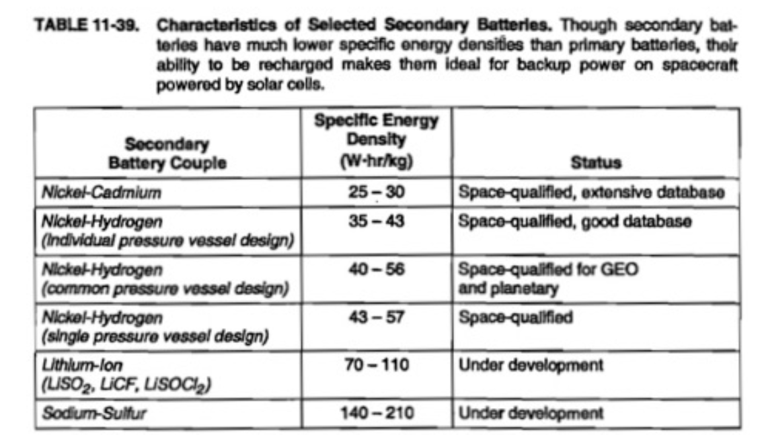
그림 50.

이 중 리튬-이온 전지는 위의 자료가 작성될 당시에는 아직 개발 중에 있었으나 현재는 상용화 되어 있기 때문에 이를 선정하였다. (Na-s배터리의 경우 작동온도가 300~350℃ 매우 높아서 열 제어 측면으로 볼 때 비효율적이라 판단하여 후보에서 제외하였다) ³⁷

배터리의 잔존용량을 표시하는 방법 중에는 Depth of Discharge라는 개념이 있다. 리튬-이온 배터리의 경우 DOD가 깊을수록 충전 가능한 사이클이 줄어들게 된다. 따라서 효율적인 배터리 사용을 위해서는 배터리가 소모될 때 한번에 다 소모되지 않을 수 있도록 전력 용량을 설정해야한다. 다만 이번 임무의 경우 720번 이상의 충방전 사이클을 요구한다.
아래의 그림은 리튬-이온배터리의 dod별 cycle life를 나타낸다.
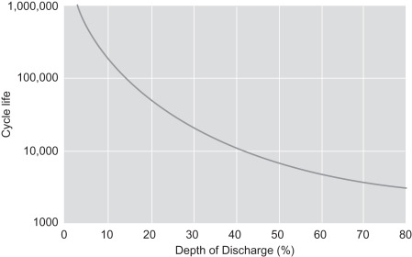 그림 51.
DOD가 50%일 때 약 10000회에 가까운 cycle을 보여주고 있어 EOL까지 충분하게 사용할 수 있을 것으로 예상된다.

배터리 용량을 계산하기 위해서는 사용하는 식은 다음과 같다.
$$C_{r}=\frac{P_{e}T_{e}}{\left(DOD\right)Nn}$$
이때, N은 사용할 배터리의 수, n은 전송 효율, $T_{e}$의 경우는 식이 지속되는 시간인데 이번 미션의 경우 가장 시간이 오래 지속되는 72분을 그 값으로 사용한다. 배터리 수의 경우 8년동안 임무를 지속해야 한다는 점에서 고장이 우려되어 여분의 배터리를 포함한 3개로 결정하였다. 전송 효율의 경우에는 교재를 참고하여 0.9로 설정하였다. 이를 통해 필요한 배터리 용량은 $4711.1W∙hr$으로 계산되었다.
$$C_{r}=\frac{P_{e}T_{e}}{\left(DOD\right)Nn}$$
$$=\frac{5300W×1.2hr}{0.5×3×0.9}$$
$=4711.1W∙hr$

Power regulation and control
전력조절에는 크게 태양전지판 제어, 버스 전압제어, 배터리 충전의 3가지가 있다. 우선 태양전지판 제어의 경우에는 배터리의 과충전이나 위성의 과열을 방지 하기 위해서 필요하다. 제어 방법에는 DET방식과 PPT 두가지 방식이 있고 각 시스템의 방식은 아래 그림과 같다. PPT방식의 경우 5년 미만의 단기 임무수행에 주로 사용되며 BOL에서 보다 높은 전력 사용을 필요할 때 사용된다고 한다. DET방식의 경우 적은 무게와 장비로 EOL에서 보다 높은 전력효율을 보일 수 있다. 이번 임무의 경우 최소기간을 8년으로 잡고 있기에 DET방식을 적용하였다.
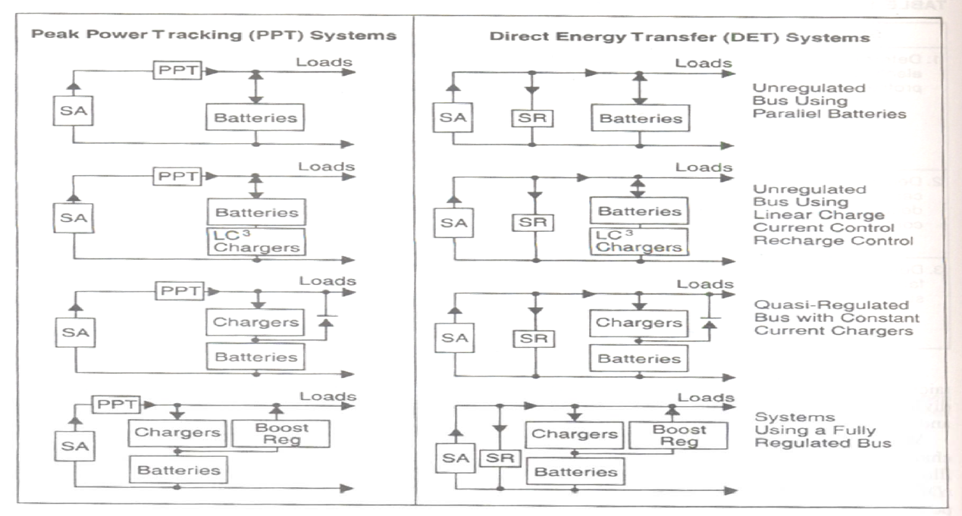
그림 52.
버스 전압 제어 방식에는 Unregulated, Quasi-Regulated, Fully-Regulated 이렇게 3가지가 있다. 위의 그림에 이 방식 또한 나타나 있다. Fully-Regulated의 경우 저전력에 알맞은 방식이고 효율성이 낮다. Quasi-Regulated의 경우에는 PPT방식일 경우 그 효율성이 낮아지지만 이번 임무에 사용하는 전력 제어 방식은 DET 이기 때문에 무리 없이 사용할 수 있다.

배터리 충전 방식에는 parallel charging 과 individual charging 두가지가 있다. 전자의 경우 간단하고 저렴하다는 장점이 있지만 배터리의 degrading 이 빠르게 진행이 된다는 단점이 있어 단기임무에 많이 쓰이므로 이번 임무에서 사용할 충전 방식은 individual charging 방식을 사용할 것이다.

3.4.3 Command & Data Handling Subsystem
2.11.3에서 서술한 명령계의 Requirements를 충족하기 위해 OBC(On Board Computer), 데이터 저장 unit, 데이터 입출력 unit, 데이터 검증 unit, Command Handling unit, 고장 대처 unit으로 구성된다. 우선 이것을 기반으로 설계된 Top level interface diagram은 다음과 같다.
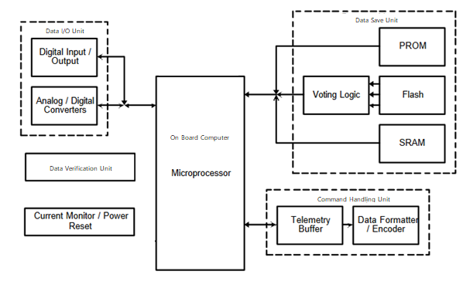
그림 53.
OBC나 Uplink 통신에서 command가 들어오면 Command Handling Unit에 의해 Command의 실행 순서를 정한다. 이후 Data Verification Unit에서 받은 커맨드를 검증한 뒤 각 Subsystem과의 Data I/O Unit에 전달되어 Command를 전달, 제어를 할 수 있게 된다. 또 이 Data I/O Unit에서 데이터를 전달받으면 Data Save Unit에 운용 시 발생하는 데이터를 저장, 혹은 지상 downlink 통신으로 데이터를 전달해준다. 또한 위성에 일시적인 고장 시 고장 대처 unit인 Current Monitor/Power reset 기능으로 감지, 위성을 재부팅한다.
Data I/O unit의 경우는 위성의 payload등에서 생성되는 analog data를 digital로 변환, OBC가 다룰 수 있도록 하는 Analog/Digital Converters, 또 이렇게 변환된 Digital Data를 입출력하는 Digital Input/Output 파트로 나뉜다. Data Save Unit은 데이터 저장에서의 Voting Logic, 위성의 부팅 정보나 기타 필수적인 정보가 저장된 읽기 전용 메모리인 PROM, 위성의 주기억장치 역할을 하는 SRAM, 데이터가 최종적으로 저장되는 Flash Memory가 있다.
Command Handling Unit은 받은 Command를 일단 저장시키는 Telemetry Buffer와 이 버퍼에 저장된 데이터를 재해석, 최종적으로 OBC에서 Command를 다룰 수 있게 바꿔주는 Data Encoder와 OBC에서 Command를 작성, 지상으로 Downlink하거나 각 Subsystem으로 보낼 때 사용되는 Data Formatter로 구성된다.
3.4.4 Guidance, Navigation & Control Subsystem
항법 위성은 항법 위성에서 내는 신호를 사용자가 수신할 때, 위성과 사용자 간의 거리 정보를 최소 4개 이상의 위성에서 전달받아 위치 결정을 하는 위성이다. 따라서 첫째, 위성이 정확한 궤도에 있어야 하고, 둘째, 위성의 위치 및 궤도를 정밀하게 측정해야 한다. 또한 마지막으로 위성이 정확한 궤도에서 이탈했다고 판단되면 그 궤도를 수정할 수 있어야 한다. 이렇듯 GNC는 3개의 기능이 요구되는데, 순서대로 Guidance, Navigation, Control의 기능이라고 볼 수 있다. 따라서 이 파트에서는 위성 궤도 결정, 궤도 유지로 나눠서 설명하도록 하겠다.

(1) Orbit Determination
항법 위성은 정확도가 높은 OD System을 요구하므로 Measurement Method를 이에 맞게 선정해야 한다. 이번 미션에서는 기존 GEO/EIGSO/HEO 궤도를 분석한 논문을 참고하여 ISL(Intersatellite-Link)과 SLR(Satellite Laser Ranging)의 방법을 선정하였다. 또한 필요시 ADCS장비 중 Star Tracker를 이용하여 보정을 한다.
Intersatellite-Link
이 미션에서는 Ka-Band(32.5 GHz)의 Intersatellite-Link를 사용한다. Intersatellite-Link에서 Ka-Band로 통신하는 두 위성이 데이터를 받은 시간을 측정하면, Ka-Band Observation Model에 따라 위성간 거리를 구할 수 있다. 따라서 지상에서의 위치 정보 수신과 같이 위치결정을 할 수 있다. Intersatellite Link의 경우에는 지상의 날씨, 환경 상태와 상관없이 위성의 Orbit Determination을 수행할 수 있다는 장점이 있다.
Satellite Laser Ranging
이 방법은 여러 개의 Ground Station에서 Laser를 통해 한 위성의 거리를 측정하는 방식이다. 이 미션에서는 경도 차이를 둔 HEO 위성 4기와 GEO 1기, EIGSO 4기의 위성에 대해 각각 SLR을 진행해야 하므로 가용 Ground Stations을 파악하였다.
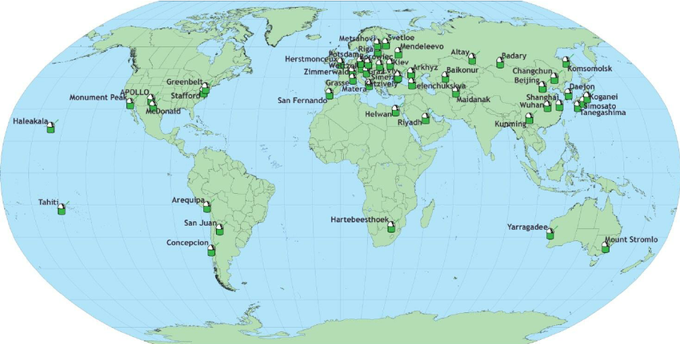
그림 54. 가용 SLR Ground Station

No. | Location | Latitude | Longitude
1 | Badary, Russia | 51.7N | 102.2E
2 | Yaragadee, Australia | 29.1S | 115.4E
3 | ChangChun, Republic of china | 43.9N | 125.2E
4 | Wuhan, Republic of china | 30.6N | 114.2E
5 | Sanghai, Republic of china | 31.1N | 121.5E
6 | Tanegashima, Japan | 30.6N | 131.0E
7 | Daejeon, South Korea | 36.3N | 127.4E
8 | Haleakala, USA | 20.7N | 156.2W
9 | Tahiti, France | 17.7S | 149.3W
10 | Mt.Stromlo, Australia | 35.3S | 149.1W
표 44.

또한 SLR method의 오차는 5개의 Ground Station을 이용한 QZSS의 경우 다음과 같이 3D Overlab RMS error가 시간의 지남에 따라 1m 내외로 유지되는 것을 볼 수 있다. 이 때 기준은 PBIAS(Percent bias)로 설정하였다.
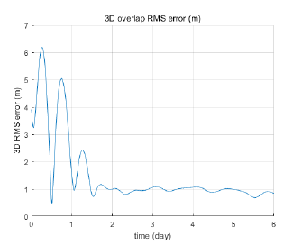
그림 55. QZSS SLR 3D Overlab RMS error
(2) Orbit Maintenance
위성의 궤도는 달이나 태양의 중력 및 기타 이유로 지속적인 보정이 필요하다. 통상적으로 GEO위성의 운용 중 궤도 이탈 정도는 다음과 같다. (GK-2B위성의 그래프이다)
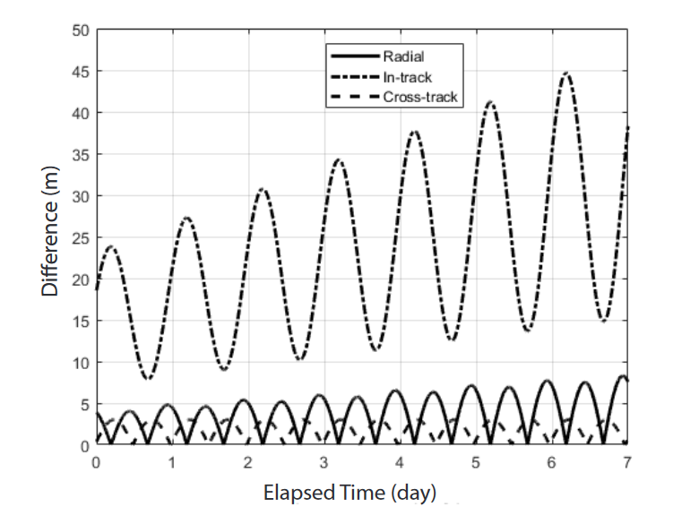
그림 56. Precise orbital ephemeris errors of GK-2B(1week)
이러한 error를 보정하기 위한 orbit control diagram은 다음과 같다.
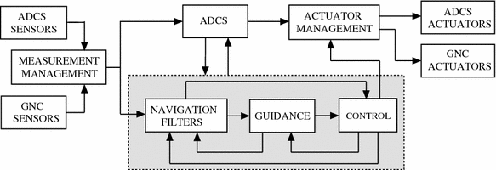
그림 57.
먼저 ADCS sensor들과 GNC sensor(Ka-Band ISL, SLR)를 둘 다 이용하여 위치 측정 및 궤도 결정을 마친 뒤, 위성에 미치는 중력장(지구 중력 편차, 달이나 태양의 중력) 혹은 섭동 현상 등을 보정하여 Navigation Filters에서 동역학 모델을 정한다. 이후 위성의 궤도 보정을 위한 정보를 정한 후 어떻게 Control할지 Schedule을 정한다. 이 Schedule을 Actuator Management로 보내 GNC Actuator를 작동시키게 된다. 특정 사유로 인해 위성 관측이 수행되지 않을 경우, 센서에 이상이 생겼을 경우에도 가용한 센서들을 가지고 자체적으로 궤도 보정을 수행하여야 하며, 필요 시 ADCS장비 중 Star Tracker를 이용해 보정한다. 또한 지상국에서 궤도 변경을 시도할 시에도 지상국과의 통신을 통해 위성이 궤도 보정을 수행할 수 있어야 한다.

3.4.5 Telemetry, Tracking & Command Subsystem
System
Baseband signal은 송신자 입장에서 보내고자 하는 신호를 뜻한다. 하지만 신호 자체를 그대로 위성으로 전송할 수는 없다. 안테나 크기, 정보의 크기 등의 제약조건이 존재하기 때문에 baseband signal을 변조해야만 한다. 따라서 IF modulator, demodulator가 Uplink, Downlink station에 포함된다. 변조 방식으로는 요구 조건에 따라 FSK(주파수 편이 변조), ASK(진폭 편이 변조), PSK(위상 편이 변조)가 가능하다. 변조된 신호는 BPF(Band Pass Filter)를 거치며 불필요한 주파수 대역의 신호가 제거된다. 그 다음 Up Converter에서 Uplink frequency에 맞게 변조된 신호의 주파수를 증가시킨다. 마지막 과정으로 장거리 통신을 하기 위한 변조파의 증폭 과정이 HPA(High Power Amplifier)을 통해 진행된다. 이렇게 Uplink에서 송신된 신호는 Transponder에 포함되어 있는 Frequency translator를 거치면서 Downlink의 주파수로 변하게 되는데 안테나 크기, 전력 소모 측면에서 주파수를 낮추는 것이 유리하기 때문이다. Downlink station은 transponder로부터 받은 신호를 복조하여 원래의 baseband signal로 복원하는 과정을 수행한다. 이러한 전반적인 과정을 모두 포함한 통신 시스템의 전반적인 구조는 다음과 같다.
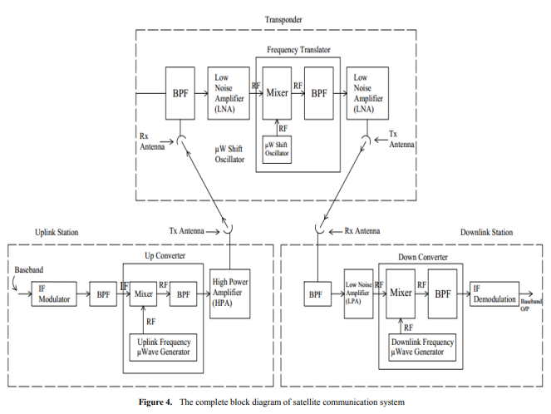
그림 58.
Antenna
안테나는 boresight 방향으로 peak gain을 크게 설정하여 신호의 정확한 송신이 가능하도록 해야한다. 안테나의 boresight 방향의 전력을 기준으로 전력이 반으로 줄어드는 지점까지의 각도를 beamwidth라 하며 Antenna Gain이 높을수록 Beamwidth는 작아지고, main lobe의 크기가 증가하게 되는데 한정된 전력으로 신호를 송출하는 안테나이기에 이 부분이 매우 중요하다. Beamwidth의 제한조건에 따라 안테나의 크기가 달라지게 되며 대역폭에 따라서도 달라진다. Beamwidth와 대역폭에 따른 안테나의 크기 변화를 나타내는 그래프는 다음과 같다.

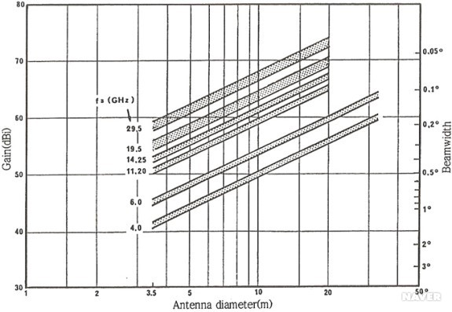
그림 59.

일반적인 antenna pattern은 다음과 같다. transmit power와 Antenna gain은 trade-off 관계에 있기 때문에 gain을 높이기 위해서만 계획을 세우다 보면 출력을 줄여야 하는 문제에 봉착할 수 있다.
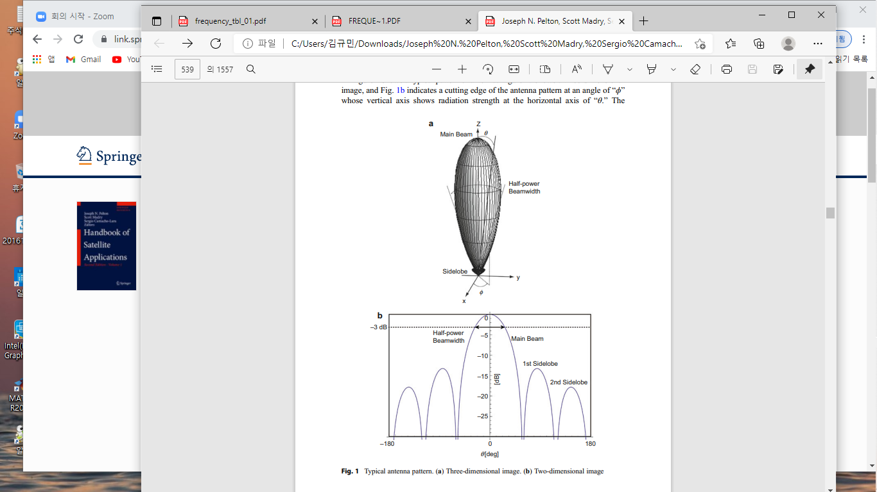
그림 60.

통신계에 포함되는 안테나는 위성간 통신에서 사용되는 Ka-band antenna와 지상국과의 통신에 사용되는 C-band antenna이다. Ka-band antenna는 높은 대역의 주파수를 사용하므로 요구되는 안테나의 사이즈가 줄어든다.

Frequency
통신계에서 사용하는 주파수는 C-band 와 Ka-band이다. 같은 대역의 주파수를 사용한다 해도 나라마다 지정된 주파수가 다르기 때문에 나라별 할당 주파수 목록을 참고하여 설정해야만 한다. 다음과 같이 대한민국 주파수 분배 도표(2020. 06)와 주파수 이용현황 도표(2020. 06)를 참고하여 주파수를 정확히 설정하였다. 가장 중요시한 부분은 신호의 간섭을 방지하기 위해 최대한 기존 신호와 겹치는 부분이 없는 신호대역을 선택한 점이다.
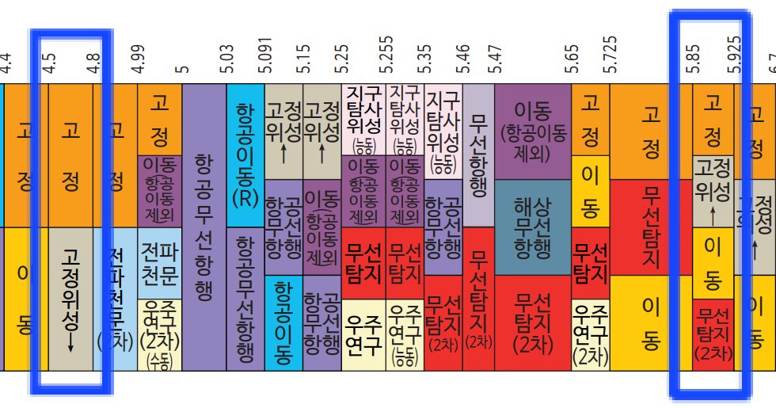
그림 61.
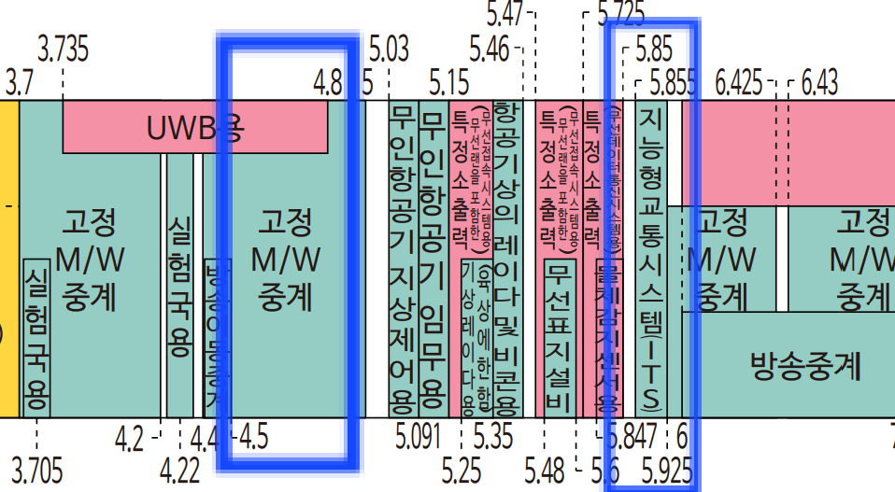
그림 62.
Band | Uplink(GHz) | Downlink(GHz)
C | 5.85-5.925 | 4.5-4.8
Ka | 32.5
표 45.

3.4.6 Thermal Control Subsystem
위성의 열 제어에는 수동제어와 능동제어 두 가지 방식을 사용한다. 기본적으로 검은색 및 흰색페인트, 다층박막 단열재(MLI)를 사용하여 위성 외부에서 들어오는 열 흡수량을 감소시키고 위성 내부의 열을 방출시키는 수동적인 방식을 사용한다. 또한 능동적인 열 제어 방식으로 히터와 히트파이프 및 방열판을 사용하는데 히터는 온도센서 및 서모스탯과 연계하여 온도를 높일 때 사용하고 히트파이프 및 방열판은 위성에서 큰 발열부품이나 넓은 영역의 온도를 일정하게 유지하기 위해 사용한다.

3.4.7 Payload Subsystem

navigation payload는 위성 항법 시스템의 성능을 결정하는 핵심 부분이다. 위성에 탑재된 원자시계와 지상국의 시간을 동기화하며 항법 신호를 방사하여 거리를 측정하여 위치를 확정 짓는 역할을 수행한다. 사용되는 원자시계는 항법 위성의 종류마다 다양한데 이번 임무에서는 QZSS 항법위성과 동일한 RAFS(Rubidium Atomic Frequency Standard) clocks를 사용한다. RAFS는 신호가 전송되는 순간부터의 시간 지연과 위성까지의 거리를 계산할 수 있는 수신기에 도착하는데 필요한 정확한 타이밍 솔루션을 제공한다. 항법 시스템에 존재하는 3개의 위성에서 방사된 신호를 통해 삼각측량을 진행하고 이 과정에서 시스템에 존재하는 위성들의 시계오차를 보정하며 진행한다. 보정과정의 기본 뼈대는 Two-way satellite time and frequency transfer를 통해 진행되며 그 과정은 다음과 같다.
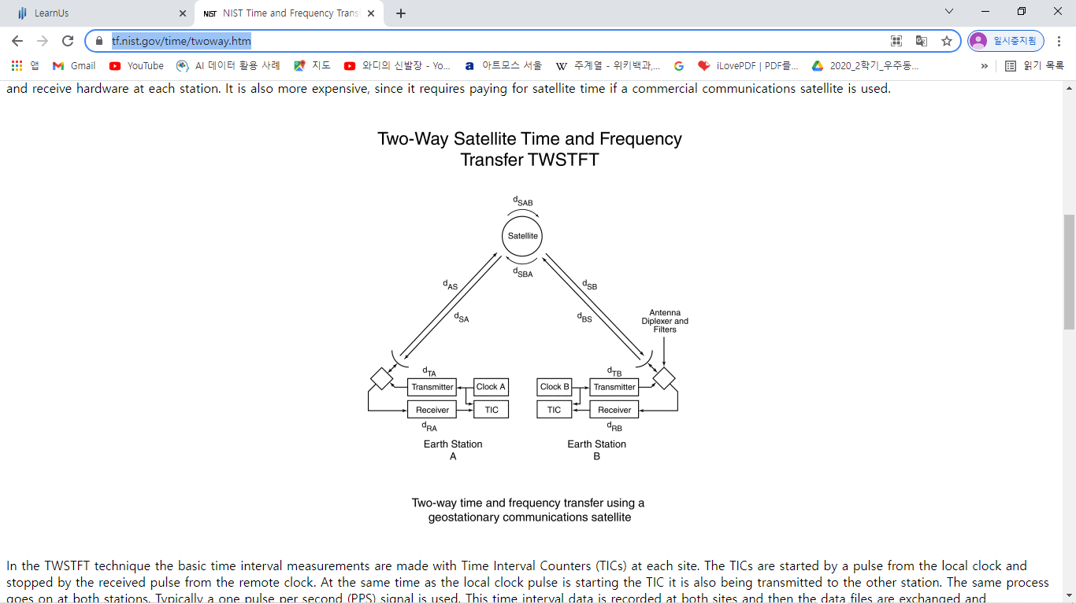
그림 63.

일반적으로 통신 링크에는 충분한 대역폭이 있어 타이밍 펄스가 전송되는 동시에 데이터를 전송할 수 있다. 따라서 양방향 기술은 실시간으로 사용되며 각 스테이션에서 기록되는 TIC를 통해 시간보정이 진행된다. 타이밍 펄스는 TT&C에서 사용하는 C-band가 아니라 Ku-band 대역을 사용하여 주고받는다. 여러 군데에서 도착한 타이밍 펄스는 위성에 실린 time comparison device를 통해 시간 정보를 onboard control computer로 전송한다.

그리고 PS-001에 따라 navigation payload는 다음과 같은 NST 과정을 거친다.
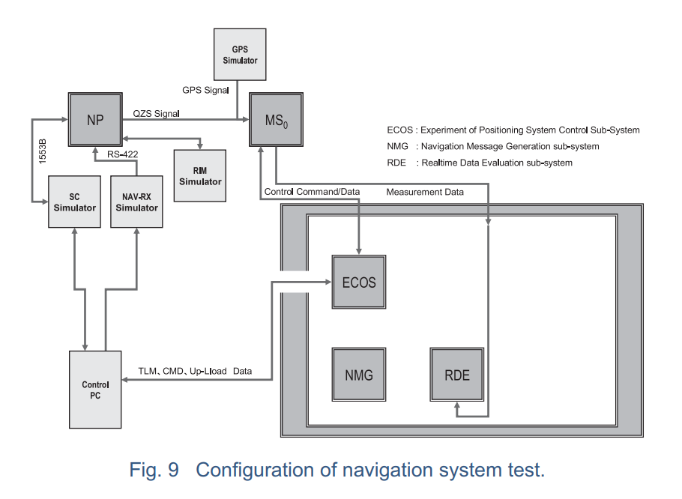
그림 64.

위성에 쓰일 navigation payload와 GPS Simulator에서 각각 발생시킨 signal을 MS에서 비교한 후에 navigation payload가 제대로 기능하는 것을 확인하고나서 실제 위성에 탑재한다.

항법신호는 L1, L2, L5, L6총 4개 대역에서 방사하며 L1대역에서는 L1C, L1-C/A를, L2대역에서는 L2C를 L5대역에서는 L5를 방사한다. 4개의 신호는 GPS에서 사용되는 신호와 상호운용이 가능하며 GPS와 동일한 수평 위치결정 정확도 사양을 가진다. 하지만 여기서 L6 신호가 추가되어 위치보정이 진행된다면 수평 위치결정 정확도가 센티미터까지 향상될 수 있다. 각 신호를 방사함에 있어서 기존 신호와의 간섭이 적어야 안정적 운용이 가능한데, 새롭게 이번 임무와 동일한 신호가 추가됐을 경우 기존 신호와 나타나는 간섭의 정도를 알아본 논문에서 미미한 수준임을 확인할 수 있다. 따라서 항법 신호 측면에서는 기존 위성 항법 시스템에 피해를 주지 않으면서 독자적인 항법 시스템을 운용하는데 문제가 없다.

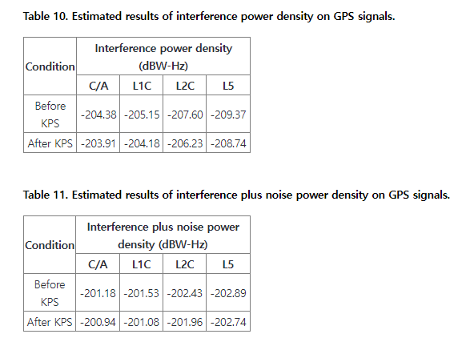
그림 65.

Laser Reflector는 지상 시스템의 SLR station과의 상호 작용을 통해서 위성까지의 거리를 측정하여 위성의 궤도 위치를 정밀하게 결정하는데 도움을 준다. 이러한 방법은 지속적이고 주기적인 station-keeping maneuver를 위해서 orbital positioning을 따로 유지하지 않아도 되기 때문에 위성의 수명을 단축시키지 않는다는 큰 장점이 있는 기술이다.

3.4.8 Propulsion Subsystem
앞서 3.3에서 Propellant budget의 대략적인 값을 구해보았고, 이제 이를 구체적으로 계산하기 위해 위성에 사용되는 연료 및 추력기를 선택해야한다. 연료의 종류는 아래 표와 같이 다양한데, 이번 미션에서는 궤도 천이, 궤도 조정, 자세 제어의 수행을 모두 필요로 하므로 위의 임무에 모두 용이하게 사용될 수 있는 액체 연료 Bipropellant를 사용하기로 했다.
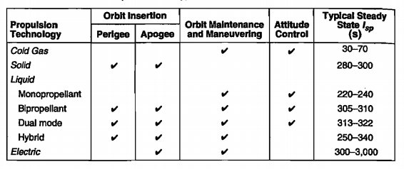
그림 66.

추력기로는 크게 두가지로 나누어 조사해보았다. 먼저 apogee motor로 사용할 R-4D는 비교적 큰 추력을 지닌 엔진이며 타원 및 최종 궤도로의 천이에 사용될 것이다. 추가로 추력이 상대적으로 작은 추력기 5lbf 여러 개를 궤도와 자세 조정에 사용될 것이다. QZSS의 사례를 참고하여 apogee motor는 1개, 작은 추력기는 12개를 사용하기로 한다.
모든 추력기는 하나의 탱크를 공유하며 두 종류의 추력기 모두 연료로 Monomethylhydrazine과 Nitrogen Tetroxide(MON)을 사용한다.
 | R-4D engine | 5lbf
Thruster | 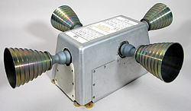 | 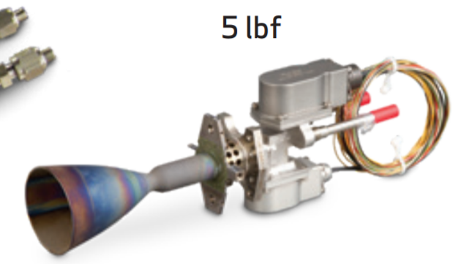
Use | Apogee motor | Orbit/attitude correction
Propellant | MMH / MON | MMH / MON
Thrust | 490 N | 22 N
$$I_{sp}$$ | 312 s | 288 s
Power | 45~70 W | 15.6 W
Mass | 3.63 kg | 0.91 kg
표 46.
3.4.9 Structures & Mechanism Subsystem
앞서 3.2에서 설정한 위성의 전체 질량과 계산을 통해 추정한 위성의 size는 SMS-001과 SMS-002를 만족한다. 그리고 SMS-003에 대해서는 추후에 각 subsystem을 세부적으로 설계하고 위성에 배치할 때 CoM이 발사체 세로축 중심으로 반경 30mm 이내에 있도록 하고, 만족하지 못한다면 dummy를 활용하여 CoM의 위치를 조정해준다.
위성의 주 구조물은 육각기둥 형으로 이루어지게 한다. 그리고 상단 모듈은 탄소섬유 강화 플라스틱으로 제작된 지지대(CFRP Strut)를 트러스 구조로 적용하고, 주 구조물은 Al-7075를 적용하여 System 레벨에서의 경량화 요구사항과 Subsystem 레벨에서의 강성/강도/온도 요구사항을 모두 만족시킨다. 단 AL7075의 경우 가공이 어렵다는 단점이 있어 작은 구조물에 대해 사용하고 일반적인 구조물은 AL6061을 사용한다.
또한 주 구조물과 보조 구조물인 알루미늄 Honeycomb 샌드위치 패널을 이용하여 구조 부재를 손상시키지 않도록 하중을 잘 분산하고 전달할 수 있도록 설계한다. 알루미늄 Honeycomb 샌드위치 패널은 전체 두께는 20mm, 코어 두께는 18~19mm로 이루어져 Radiation이 차폐되도록 한다.
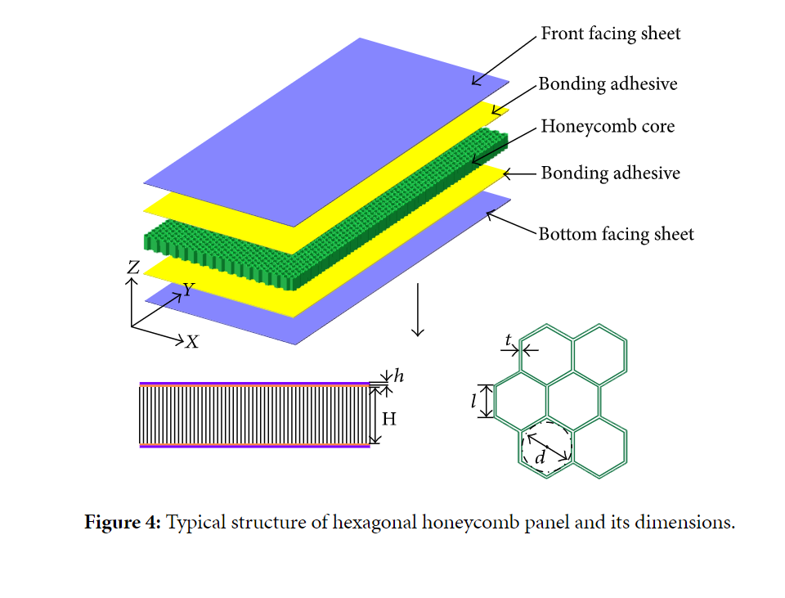
그림 67.
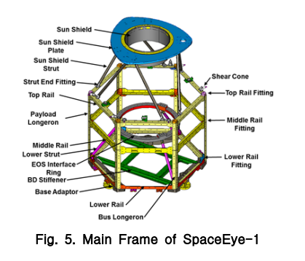
그림 68. 위성의 대략적인 구조

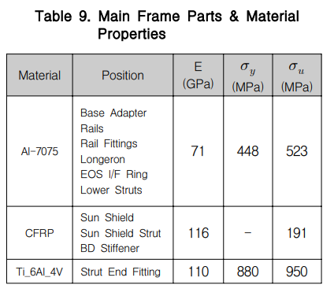
그림 69. 구조계에 쓰이는 material

그리고 발사 환경 및 궤도 환경에서 위성 구조부재가 파손되지 않고 견딜 수 있도록 해야 한다. 그러기 위해서는 구조해석을 수행하고 항복강도(Yield Strength)와 극한강도(Ultimate Strength)에 대하여 안전계수(Factor of Safety)를 설정한 후에 그 값을 이용하여 안전여유(Margin of Safety, MS)가 최소 0보다 큰 값이 나오도록 해야 한다.
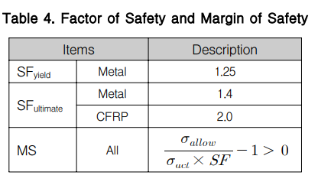
그림 70.
하지만 구조해석을 진행하지 않은 경우에는 교재에서 안전계수를 1.6으로 사용하라고 제시하고 있다. 특히 지금처럼 Ductile material이 대부분인 위성에서는 안전계수를 Yield 열의 1.6으로 설정한다.

Options | Design Safety Factors
 | Yield | Ultimate
Ultimate test of dedicated qualification article (1.25 x limit) | 1.0 | 1.25
Proof test of all flight structures (1.1 x limit) | 1.1 | 1.25
Proof test of one flight unit of a fleet (1.25 x limit) | 1.25 | 1.4
No structural test | 1.6 | 2.0
표 47.

SMS-006에 의하면 궤도를 향해 발사되는 동안, 위성은 가속도 환경, 충격 환경, 진동 환경을 겪는다. 이 경우들에 대해서는 Falcon 9 Guide를 참고해 보았다.

가속도 환경
발사되는 동안에 위성은 여러 원인들에 의해 axial acceleration과 lateral acceleration을 경험한다. 이에 대한 Load Factor가 아래 그림에 나타나 있다.
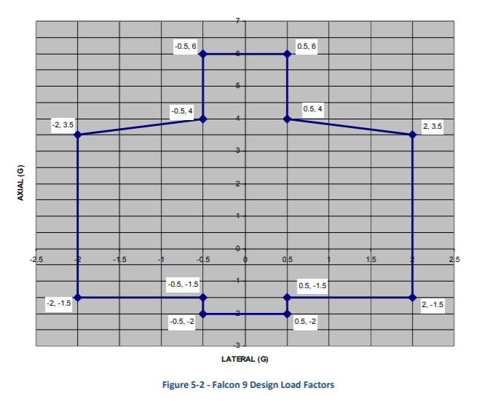
그림 71.

양의 axial 값은 중력 가속도에 의해 압축되는 부하를 나타내고, 음의 axial값은 장력에 의한 부하를 나타낸다. 물론 이 값들은 모두 특정 조건을 만족하는 payload에 대해 주어지는 이론적인 값일 뿐이고, 실제로는 coupled loads analysis를 통해 정확하게 결정될 수 있다. 우리는 이러한 부하 때문에 가속도 환경 시험에 대해 위성의 안전성을 검증하여야 한다.

충격 환경
비행 중에 최대 충격을 주는 환경은 Fairing separation과 Payload separation이다. 이 때의 환경에 대한 shock response가 아래 그림에 나타나 있다. 이러한 충격에 대해서 충격 시험을 통해 위성의 안전성을 검증해야 한다.
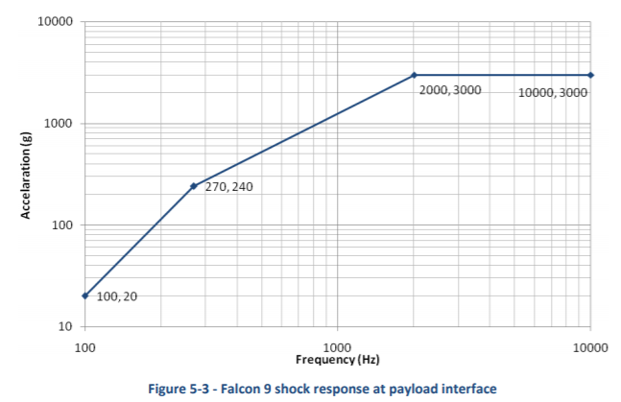
그림 72.

진동환경
SC dynamic coupling을 피하기 위해 진동환경에 대해서 lateral 방향으로는 10Hz, longitudinal 방향으로는 30Hz 이상의 1st mode 진동수를 가져야 한다.

기존의 태양전지판의 전개 장치는 회전 토크를 발생시키는 코일과 전개 속도와 충격 완화를 담당하는 점성 유체를 사용하였다. 하지만 이러한 전개 장치들은 과도한 전개 속도로 인한 충격이 있을 수도 있고, 또한 기계 장치들로 구성되어 있어서 우주와 같은 혹독한 환경 속에서 안정성을 보장하기 어렵다. 그래서 Hinge에 포함되는 스프링을 형상기억합금으로 만들고, 이것에 전원을 공급하여 태양전지판을 전개하는 방식을 통해서 충격하중을 최소화할 것이다.

4. Role distribution
신동화 – 2.4.1 2.4.2 2.4.5 2.4.6, TCS
김명현 – 2.5~2.7, ADCS
장덕민 – 2.8, 2.9-orbit, 3.3.2, CNDH, GNC
배윤관 – 1.1~2.3, 3.2, SMS
임지훈 – 1.1~2.3, 3.2, EPS
이진진 – 2.9.1, 2.9.2, 2.10, 3.3.1, 3.3.3, PS
김규민 – 2.4.3, 2.4.4, TT&C, Payload

5. Reference
김정빈, 김재길, 이성윤, 이제원, 김갑진, 송기원, & 안재민. (2012). 위성항법 시스템 간 간섭 영향에 관한 연구. 한국통신학회논문지, 37(6), 512-519.
2 Lee, S. H., Park, B. W., Kim, D. Y., Kee, C. D., Paik, B. S., & Lee, K. H. (2005). Orbit Design of a Korean Regional Communication & Navigation Satellite System. Journal of the Korean Society for Aeronautical & Space Sciences, 33(7), 51-58.
3 LeShin, M., Lim, D. W., Chun, S., & Heo, M. B. (2019). A Study on the Satellite Orbit Design for KPS Requirements. Journal of Positioning, Navigation, and Timing, 8(4), 215-223.
4 https://www.unoosa.org/documents/pdf/icg/2018/icg13/06.pdf
5 https://qzss.go.jp/en/technical/download/pdf/ps-is-qzss/ps-qzss-002.pdf?t=1632312308604
6 https://ascelibrary.org/doi/pdf/10.1061/9780784411506.ap02
7 최문석, 원대희, 성상경, 이지윤, 김정래, 이영재, 박준표, 박흥원. "한국형 위성항법시스템 궤도 설계 및 항법 성능 분석." 한국항공우주학회 학술발표회 초록집. (2013):645-649.
8 http://www.mitsubishielectric.com/bu/space/ground/control/qzss/index.html
9 https://en.wikipedia.org/wiki/DS2000
10 https://qzss.go.jp/en/overview/services/sv03_signals.html
11 https://www.britannica.com/science/Van-Allen-radiation-belt
12 https://sci.esa.int/web/cluster/-/52830-earth-plasmasphere-and-the-van-allen-belts
13 https://global.jaxa.jp/projects/sat/qzss/
14 http://www.molit.go.kr/iatcro/USR/WPGE0201/m_16182/LST.jsp
15 https://xe.ivao.aero/atc/rkrr/
16 https://www.dongascience.com/news.php?idx=47172
17 https://www.kari.re.kr/kor/sub03_06.do
18 https://www.koreascience.or.kr/article/CFKO200814835288306.pdf
19https://www.euspa.europa.eu/simplecount_pdf/tracker?file=understanding_gnss_performance_on_android_using_the_gps_testc_app.pdf
20 https://www.euspa.europa.eu/system/files/reports/gnss_raw_measurement_web_0.pdf
21 Oguz Kagan Isik, Juhyeon Hong, Ivan Petrunin, Antonios Tsourdos. (2020). Integrity Analysis for GPS-Based Navigation of UAVs in Urban Environment. Robotics, 9(3), 66
22 Lingdong Meng, Jiexian Wang, Junping Chen, Bin Wang, Yize Zhang. (2020). Extended Geometry and Probability Model for GNSS+ Constellation Performance Evaluation. Remote Sens. 12(16), 2560
²³ https://www.lockheedmartin.com/content/dam/lockheed-martin/space/documents/satellite/LM2100-Insert.pdf
²⁴ Command and Data Handling Subsystem Design for the Ionospheric Observation Nanosatellite Formation (ION-F), John D. Jensen, Utah State University, Dr. Charles M. Swenson (Advisor), Utah State University - https://en.wikipedia.org/wiki/Redundancy_(engineering)
²⁵ 전형열, 김정훈, 현범석, 박근주, “정지궤도복합위성(GK2A)의 열진공 시험 및 시험 예측에 관한 연구, 항공우주산업기술동향 16권 1호(2018)
²⁶ https://www.grc.nasa.gov/www/k-12/rocket/rockpart.html
²⁷https://www.globalsecurity.org/space/library/report/2003/spacecraft_design_structure_ops.pdf (10-21)
²⁸ https://www.doc.ic.ac.uk/~shm/satellite.html
²⁹ https://directory.eoportal.org/web/eoportal/satellite-missions/q/qzss
³⁰ Wiley J. Larson, 『Space Mission Analysis and Design Third Edition』, Space Technology Library(2005)
³¹ http://articles.adsabs.harvard.edu/pdf/2014ESASP.719E..71S
³² Dimroth, Frank (2016). "Four-Junction Wafer Bonded Concentrator Solar Cells". IEEE Journal of Photovoltaics. 6: 343–349.
³³ 구자춘, 이상곤, 나성웅. (2011). 정지궤도위성 식기간 전력계 관리. 한국항공우주학회 학술발표회 초록집, 612-615
³⁴ https://pubs.rsc.org/en/content/articlelanding/2013/ee/c2ee23606k
³⁵ https://www.koreascience.or.kr/article/JAKO200474057801418.pdf
³⁶ https://www.eurockot.com/wp-content/uploads/2012/10/Ch6UsersGuideIss5Rev0.pdf
³⁷ https://www.koreascience.or.kr/article/JAKO201509364589390.pdf
³⁸ https://encyclopedia.pub/10519
³⁹ https://tf.nist.gov/time/twoway.htm
⁴⁰https://www.koreascience.or.kr/article/JAKO202000766302441.page
⁴¹Interference Analysis of KPS Signals on the L-band GNSS Signals, Shin, Jang Hwan et al, The Institute of Positioning, Navigation, and Timing, Pages.319-325 ,2020
⁴²Command and Data Handling Subsystem Design for the Ionospheric Observation Nanosatellite Formation (ION-F), John D. Jensen, Utah State University, Dr. Charles M. Swenson (Advisor), Utah State University
⁴³https://en.wikipedia.org/wiki/Redundancy_(engineering)
⁴⁴Precise orbit determination and gravity field improvement for the ERS satellites, Remko Scharroo 외 1명, 1998
⁴⁵Orbit Determination of High-Earth-Orbit Satellites by Satellite Laser Ranging, Oh Hyungjik 외 5명, 2017
⁴⁶Evaluation of BDS-3 Orbit Determination Strategies Using Ground-Tracking and Inter-Satellite Link Observation, Yifei Lv 외 5명, 2020
⁴⁷https://gssc.esa.int/navipedia/index.php/Precise_Orbit_Determination
⁴⁸Challenges and progress with the development of a Lunar Laser Ranger for South Africa, Ludwig Combrinck 외 1명, 2013
⁴⁹https://www.nasa.gov/smallsat-institute/sst-soa-2020/guidance-navigation-and-control

²⁹ https://www.doc.ic.ac.uk/~shm/satellite.html

